МІНІСТЕРСТВО ОСВІТИ І НАУКИ УКРАЇНИ
Національний авіаційний університет
Факультет Аеронавігації, електроніки та телекомунікацій
Кафедра аеронавігаційних систем

ДОПУСТИТИ ДО ЗАХИСТУ
Завідувач кафедри
д-р техн. наук, проф.
В.Ю. Ларін
« » 2020 р.

ДИПЛОМНА РОБОТА
(ПОЯСНЮВАЛЬНА ЗАПИСКА)
випускника ОСВІТНЬОГО СТУПЕНЯ МАГІСТРА
За освітньо-професійною програмою
«системи аеронавігаційного обслуговування»

Тема: «Апаратно-програмний комплекс дослідження цілісності даних GNSS»

Виконав: | _________ І.С. Орел
Керівник: к.т.н. | _________ О.С. Погурельський

Нормоконтролер | _________Т.Ф. Шмельова

Київ 2020
MINISTRY OF EDUCATION AND SCIENCE OF UKRAINE
NATIONAL AVIATION UNIVERSITY
FACULTY OF AIR NAVIGATION, ELECTRONICS AND TELECOMMUNICATIONS
AIR NAVIGATION SYSTEMS DEPARTMENT

PERMISSION FOR DEFENCE

Head of the Department

Doctor of Sciences (Engineering), prof. ____V.Yu. Larin
"_____" ______ 2020

MASTER’S THESIS
ON THE EDUCATIONAL PROFESSIONAL PROGRAM
"SYSTEMS OF AIR NAVIGATION SERVICE"
(EXPLANOTARY NOTE)
Theme: "Hardware and software complex for GNSS integrity research"

Performed by: __ I.S. Orel

Supervisor: Candidate of Sciences
(Engineering) ______________________ O.S. Pogurelskyi

Standard inspector _______________ T.F. Shmelova

KYIV 2020

НАЦІОНАЛЬНИЙ АВІАЦІЙНИЙ УНІВЕРСИТЕТ

Факультет аеронавігації, електроніки та телекомунікацій

Кафедра аеронавігаційних систем

Освітня ступінь «Магістр»
Спеціальність 272 «Авіаційний транспорт»
Освітньо-професійна програма «Системи аеронавігаційного обслуговування»

ЗАТВЕРДЖУЮ
Завідувач кафедри
д-р техн. наук, проф.
В.Ю. Ларін
« » 2019 р.

ЗАВДАННЯ
на виконання дипломної роботи
Орла Івана Сергійовича

- Тема дипломної роботи: «Апаратно-програмний комплекс дослідження цілісності даних ГНСС» затверджена наказом ректора від 12.11.2019 №2476/ст
- Термін виконання роботи: 15.10.2019 - 10.02.2020.
- Вихідні дані до дипломної роботи: нормативна документація розробників та експлуатантів Глобальної навігаційної супутникової системи, керівництво користувача супутникового навігаційного приймача серії OEM, Doc 9648 “Global Navigation Satellite System”.
- Зміст пояснювальної записки: огляд підходів до прогнозування та оцінки в режимі реального часу параметрів, які входять до концепції цілісності. Аналіз вимог авіаційних користувачів до цілісності на різних етапах польоту та визначення методів, які дозволяють покращити характеристики цілісності діючих супутникових навігаційних систем у складі ГНСС.
- Перелік обов'язкового графічного (ілюстративного) матеріалу: графіки, таблиці, скриншоти. Графічний (ілюстративний) матеріал виконано з використанням Microsoft Office Visio, Power Point і представлено у вигляді презентацій.

- Календарний план-графік
№ п/п | Завдання | Термін виконання | Відмітка про виконання
1 | Попередній аналіз проблеми, підготовка та написання 1 розділу «» | 15.10.19 – 28.10.19
2 | Формулювання цілей та завдань дослідження, написання 2 розділу «Технічне завдання » | 29.10.19 – 11.11.19
3 | Розробка програмного забезпечення, написання 3 розділу «» | 12.11.19 – 9.12.19
4 | Проведення комплексу експериментальних досліджень, написання 4 розділу «» | 10.12.19 – 22.12.19
5 | Підготовка доповіді та презентаційних матеріалів. | 14.01.19 – 27.01.19

Дата видачі завдання 15.10. 2019 р.
Керівник дипломної роботи __________Погурельський Олексій Сергійович
Завдання прийняв до виконання___________Орел Іван Сергійович
РЕФЕРАТ

Пояснювальна записка до дипломної роботи «Апаратно-програмний комплекс дослідження цілісності даних ГНСС» містить 87 сторінок, 48 рисунків, 7 таблиць, 43 використаних джерела, 2 додатки.
Об’єкт дослідження – Глобальна навігаційна супутникова система.
Предмет дослідження – цілісність даних, які одержує користувач ГНСС.
Мета роботи – розробка апаратно-програмного комплексу для оцінки цілісності ГНСС за доступними даними.
Методи дослідження – аналіз науково-технічних джерел та технічної документації, математичне моделювання, комп’ютерне моделювання, статистичний аналіз.
У дипломній роботі здійснюється аналіз характеристики цілісність Глобальної навігаційної супутникової системи, яка складається з кількох компонент, вибираються основні, які можуть бути оцінені в результаті одержання експериментальних даних. Визначається склад апаратно-програмного комплексу та методика експериментальної оцінки. Приводяться результати записів реальних даних від діючих супутників систем GPS, ГЛОНАСС, Galileo та Beidou в різних комбінаціях та здійснюється їх обробка. Результати аналізуються та формулюються висновки.

ГЛОБАЛЬНА НАВІГАЦІЙНА СУПУТНИКОВА СИСТЕМА, НАВІГАЦІЯ, ЦІЛІСНІСТЬ, ПРОГНОЗУВАННЯ ХАРАКТЕРИСТИК, ВИМОГИ АВІАЦІЙНИХ КОРИСТУВАЧІВ
ЛИСТ ЗАУВАЖЕНЬ

ЗМІСТ
ПЕРЕЛІК СКОРОЧЕНЬ 11
ВСТУП 13
РОЗДІЛ 1. НАВІГАЦІЯ ЗАСНОВАНА НА ХАРАКТЕРИСТИКАХ 11
1.1 Навігаційні специфікації 11
1.2 Методи контролю цілісності 20
1.3 ГНСС в інфраструктурі навігаційних засобів 25
1.4 Необхідні навігаційні характеристики 25
Висновки до розділу 1 27
РОЗДІЛ 2. ТЕХНІЧНЕ ЗАВДАННЯ 28
РОЗДІЛ 3. РОЗРОБКА АПАРАТНО-ПРОГРАМНОГО КОМПЛЕКСУ ДЛЯ ДОСЛІДЖЕННЯ ЦІЛІСНОСТІ ДАНИХ ГНСС 40
3.1 Основні елементи апаратно-програмного комплексу і їх функції 41
3.2 Апаратна складова комплексу 42
3.3 Програмна складова комплексу 43
Висновки до розділу 3 51
РОЗДІЛ 4.РЕЗУЛЬТАТИ ЕКСПЕРИМЕНТАЛЬНИХ ДОСЛІДЖЕНЬ ЦІЛІСНОСТІ ДАНИХ ГНСС ЗАСОБАМИ АПАРАТНО-ПРОГРАМНОГО КОМПЛЕКСУ 52
4.1 Налаштування та запис експериментальних даних 52
4.2 Обробка файлів запису 57
  - 4.3 Результати обробки даних комбінації GPS+Galileo 13.12.2019 65
4.4 Результати обробки даних GPS 17.12.2019 65
4.5 Результати обробки даних комбінації GPS+Galileo 17.12.2019
з кутом маски 25˚ 65
Висновки до розділу 4 77
ЗАГАЛЬНІ ВИСНОВКИ 78
Перелік посилань 80
Додаток А 80
Додаток Б 80
ПЕРЕЛІК СКОРОЧЕНЬ

ГНСС Глобальна Навігаційна Супутникова Система
КА Космічний апарат
МГД Магнітна гідродинаміка
МКС Міжнародна космічна станція

EGNOS European Geostationary Navigation Overlay Service
GLONASS Global Navigation Satellite System
GPS Global Positioning System
ICAO International Civil Aviation Organization
ICD Interface Control Document
ID Identification
IPP Ionospheric Pierce Point
MEO Medium Earth Orbit
MHz Megahertz
SISMA Signal-in-Space Measurement Accuracy
SV Space Vehicle
TEC Total Electron Concentration
UDRE User Differential Range Error
UDREI User Differential Range Error Index
URA User Range Accuracy
UTC Coordinated Universal Time

ВСТУП
В теперішній час більшість користувачів висувають доволі високі вимоги до точності і забезпечення цілісності навігаційних визначень. Ці вимоги не можуть бути задовільнені на основі окремого функціонування систем ГЛОНАСС, GPS, Galileo або Beidou. Також не достатньо внутрішніх ресурсів цих систем для розв’язання задачі забезпечення цілісності даних в режимі реального часу. Наприклад, в системі ГЛОНАСС признак несправності з’являється в неоперативній інформації навігаційних повідомлень (альманах системи) усіх супутників не пізніше ніж через 16 годин після появи несправності Признак несправності супутника передається користувачу у складі оперативної інформації навігаційного повідомлення не пізніше ніж через 1 хвилину. У зв’язку з цим виникає необхідність проведення зовнішнього моніторингу «цілісності системи». Під «цілісністю системи» розуміється здатність системи інформувати споживачів своїх послуг про погіршення точності навігаційних визначень.
Останнім часом одержали широке розповсюдження системи функціональних доповнень. Ці системи діляться на наступні групи: широкозонні (WAAS, EGNOS, MSAS, GAGAN, СДКМ), регіональні (GRAS), локальні (LAAS). Задачею користувача після одержання результатів оперативного моніторингу (оцінок помилок вимірювання псевдо відстаней) є прийняття рішення, включати або ні вимірювання відносно даного супутника в обробку, і якщо включати, то з яким ваговим коефіцієнтом.
Користувач може виконувати методи автономного контролю цілісності (Receiver Autonomous Integrity Monitoring - RAIM). Задача методів автономного контролю цілісності – виявлення та виключення вимірів з аномальними помилками виходячи з передумови, що з усіх наявних вимірювань на даний момент часу, лише одне може містити аномальну помилку. Розв’язання задачі вимагає надлишковості сигналів навігаційних супутників та сприятливої відносної геометрії сузір’я супутників і користувача. Вагомою перевагою будь-якого метода RAIM є його оперативність, оскільки якість вимірювань оцінюється безпосередньо перед їх включенням в обробку.
Алгоритми системи зовнішнього моніторингу цілісності вільні від тих обмежень, які накладаються на методи RAIM. Проте недолік зовнішнього моніторингу пов'язаний з його обмеженою оперативністю. Так, згідно стандарту SBAS, між моментом виявлення аномалії і моментом доведення інформації про це до користувача може пройти до 6 секунд.
У зв’язку з невпинним зростанням авіаційного трафіку як в комерційних так і державних аспектах з’являється потреба у підвищенні пропускної спроможності на маршрутах та в зонах аеродрому. Існуючі засоби навігації та управління повітряним рухом(УПР), засновані на традиційних принципах, мають ряд суттєвих недоліків й обмежень.
Первинні та вторинні радіолокаційні станції наземного базування мають обмежену прямою видимістю дальність дії і, як наслідок, це викликає труднощі створення необхідного радіолокаційного поля, особливо на малих висотах. Нарощування зон обслуговування автоматизованих систем (АС) УПР супроводжується встановленням додаткових радіолокаційних станцій (РЛС), що потребує значних економічних витрат. З цих причин Міжнародна організація цивільної авіації (ІКАО) сформулювала концепцію CNS / ATM (Communication, Nаvigation, Surveillance / Air Traffic Management), яка формулює необхідність впровадження в регулярну практику польотів цивільної авіації супутникових систем навігації.
Нині супутникові радіонавігаційні системи(СРНС) вже є базою для навігації заснованої на експлуатаційних характеристиках (PBN), радіомовного автоматичного залежного спостереження (ADS-B) і контрактного ADS (ADS-C). СРНС також є єдиним джерелом часу, використовуваним для синхронізації систем, бортового радіоелектронного обладнання, мереж зв'язку та забезпечення експлуатації.
Використання супутникових систем як основної складової компоненту навігації дозволить розвантажити маршрути за допомогою RNAV(зональна навігація), що скоротить час польоту і разом з цим зменшить витрати палива. Наявність додаткових систем контролю точності визначення координат місцезнаходження(GBAS, SBAS) дають змогу виконувати точні заходи на посадку при умові безперервної передачі даних про траєкторію польоту ПС . GBAS має потенціал для забезпечення заходів на посадку за категоріями II / III, а також деяких операцій при наземному русі на аеродромі і навігації в аеродромної зоні
Апаратно-програмний комплекс моніторингу цілісності даних ГНСС доцільно розробити на основі використання підходу, який широко застосовується в системах функціональних доповнень SBAS та GBAS. Для оцінки точності визначення місце розташування користувача в системах SBAS та GBAS використовуються наступні показники:
- HPL (Horizontal Protection Level) – радіус кола в горизонтальній площині з центром в точці реального розташування користувача;
- VPL (HVertical Protection Level) – половина довжини відрізку у вертикальному напрямі з центром в точці реального розташування користувача.
Розроблений апаратно-програмний комплекс моніторингу цілісності даних ГНСС на заключному етапі буде апробовано за допомогою експериментальних даних, одержаних від діючих супутникових навігаційних систем у складі ГНСС.

РОЗДІЛ 1. НАВІГАЦІЯ ЗАСНОВАНА НА ХАРАКТЕРИСТИКАХ
  - Навігаційні специфікації
Постійне збільшення пасажиропотоку вимагає максимально ефективного використання повітряного простору. Забезпечення необхідної пропускної спроможності можливе тільки при впровадженні методів зональної навігації. Спочатку для виконання польотів в повітряному просторі певного типу, пропонувалося оснащувати ВС конкретними типами бортового устаткування. Це призводило до затримок впровадження зональної навігації, тому, для вирішення проблеми був розроблений новий підхід, що полягає у встановленні вимог до характеристик навігаційної системи, тобто навігації, заснованій на характеристиках (PBN). Основні положення PBN описані в документі ИКАО Doc.9613 [1], де відмічено, що PBN є одним з декількох інструментів реалізації концепції повітряного простору і включає (рис. 1.1) :
- Інфраструктуру навігаційних засобів.
- Навігаційну специфікацію.
- Навігаційний процес.
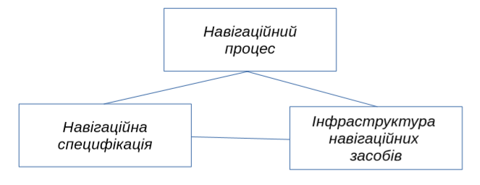
Рисунок 1.1 – Концепція навігації, заснованої на характеристиках
Під інфраструктурою навігаційних засобів розуміється сукупність засобів наземного і/або космічного базування, що дозволяють забезпечити безпечне літаководіння. Навігаційна специфікація - це вимоги до бортового устаткування ПС і кваліфікації екіпажа, необхідних для забезпечення польотів в повітряному просторі заданого типу (RNP або RNAV). Навігаційний процес - це застосування навігаційної специфікації і інфраструктури навігаційних засобів на маршрутах, в схемах і/або в певному об'ємі повітряного простору відповідно до передбачуваної концепції повітряного простору [1].
Навігаційна специфікація визначає характеристики і можливості системи зональної навігації, тип навігаційних датчиків і вимоги до екіпажа ВС [1]. Навігаційною специфікацією є RNP або RNAV. Різниця між ними полягає в тому, що перша припускає контроль на борту за витримкою характеристик і видачу попереджень, в специфікації RNAV така вимога відсутня. У ряді випадків ці терміни можна розглядати як синоніми. Характеристики RNAV включають: точність, цілісність, експлуатаційну готовність і безперервність. Точність навігаційної системи як її здатність робити виміри із заданою погрішністю і необхідною вірогідністю буде детально розглянута нижче. Цілісністю називають міру довіри до інформації навігаційної системи. Вона характеризується ризиком (вірогідністю невиявлення відмови) і середнім часом виявлення відмови. Оскільки система виміру навігаційних параметрів і система сигналізації відмов сполучені послідовно, ризик $P_{ризик}$ дорівнює добутку вірогідності відмови $P_{відмови}$ і вірогідність невиявлення відмови $P_{нев. відмови}$ . Для навігаційних систем ця вірогідність розраховується як [11, 58, 59 ]:
$P_{ризик}$ = $P_{відмови} ∙ P_{нев. відмови}$ (1.1)
Експлуатаційна готовність визначається здатністю системи виконувати свою функцію до початку виконання операції і характеризується вірогідністю відмови системи до моменту початку проведення операції [11]. Безперервність обслуговування - це здатність системи зберегти свою працездатність під час виконання планованої операції. Безперервність обслуговування характеризується вірогідністю відмови системи на будь-якому заданому інтервалі операції [11]. Безперервність вважається порушеній у разі втрати здатності визначати місце розташування, або неправдивого інформування екіпажа про втрату цієї здатності. Встановлено, що вірогідність виникнення такої ситуації за годину польоту не повинна перевищувати ${10}^{-4}$[2]. Проблема виконання вимоги до екіпажа ВС не розглядається. Передбачається, що екіпаж пройшов необхідний учбовий курс і має усі навички для виконання безпечного польоту по маршрутах зональної навігації.
Цілісність, готовність і безперервність навігаційної системи оцінити досить складно. Нині немає можливості узагальнити інформацію про надійність сучасних радіотехнічних засобів (отриману, як за даними виробника, так і в ході експлуатації), а також отримати дані про їх спільне використання у складі навігаційної системи регіону.
Вимоги до точності навігаційної системи визначаються її здатністю утримувати ВС в межах заданого інтервалу з необхідною точністю. В якості показника точності навігації в Керівництві ИКАО вибрана кругова погрішність заданого радіусу, тобто величина відхилення виміряної координати від істинного значення, вірогідність не перевищення якої складає 0.95 [1, 11, 20, 56]. Величина кругової погрішності визначається навігаційною специфікацією RNAV або RNP.
Необхідні специфікації представлені на рис. 1.2. Характеристики і вимоги до повітряного простору при застосуванні RNP публікуються у збірці аеронавігаційної інформації [1, 14, 15, 20, 74, 76, 77].
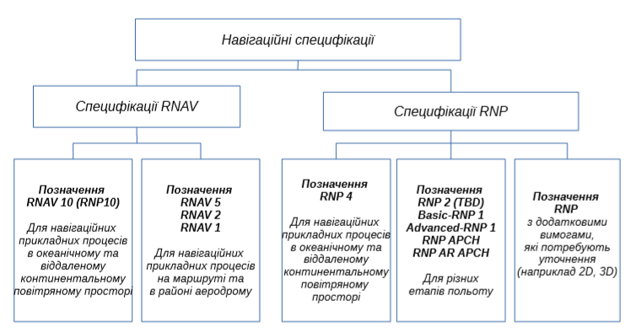
Рисунок 1.2 – Типи повітряного простору
Виконання вимог RNP можливо з використанням будь-якого бортового устаткування, при цьому виділяють наступні типи повітряного простору [1, 2, 11]:
- океанічне і віддалене континентальне;
- континентальне;
- повітряний простір в районі аеродрому.
Застосування тієї або іншої навігаційної специфікації на різних етапах польоту приведене на рис.1.3 і в табл. 1.1 [1].
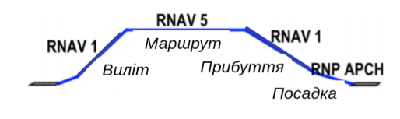
Рисунок 1.3 – Приклад навігаційної специфікації для різних етапів польоту
Таблиця 1.1 – Застосування навігаційних специфікацій
Навігаційна специфікація | Етап польоту
Навігаційна специфікація | Маршрутний океанічний, континентальний віддалений | Маршрутний континентальний | Район аеродрому
RNAV 10 | 10
RNAV 5 |  | 5 | 5
RNAV 2 |  | 2 | 2
RNAV 1 |  | 1 | 1
RNP 4 | 4 | 4
RNP 1 |  |  | 1

Строки впровадження навігаційних специфікацій приведені в табл. 1.2 [13, 1, 56].

Таблиця 1.2 – «Дорожня карта» в області навігації
Район | 2018 | 2023 |  | 2028 | після 2028
Океанічний, віддалений континентальний | RNAV 10  RNP 4, RNP 2
Континентальний | RNAV 5 |  | RNP 2 вдосконалений RNP  RNP 0.3 (лише для гелікоптерів)
Повітряний простір в районі аеродрому, прибуття та виліт | RNAV 1  B-RNP 1 |  | вдосконалений RNP  RNP 0.3 (лише для гелікоптерів)

Для океанічного і віддаленого континентального району ІКАО рекомендує специфікацію RNAV 10 (у документах може позначатися як RNP 10). Ця специфікація передбачає забезпечення мінімумів бічного і подовжнього ешелонування у 50 морських миль. [1]. Повітряні траси України переважно відносяться до специфікації RNAV 5 [14]. Це означає, що радіус кругової області, в межах якої ПС повинно знаходитися з вірогідністю 95% дорівнює 5 морським милям або 9.25 км.
Специфікація RNAV 5 розроблялася для континентального повітряного простору і широко поширена у Близькосхідному і Європейському регіонах. Континентальні прикладні процеси RNAV включають спостереження радіолокації і мовний зв'язок "диспетчер-пілот". RNAV 5 також може використовуватися на початковій ділянці STAR (стандартний маршрут прибуття по приладах) за межами аеродромної зони відповідальності радіусом 30 морських миль і вище MSA (мінімальна абсолютна висота обслуговуваного сектора). Для виконання польотів по RNAV 5 необхідно використати устаткування, здатне автоматично визначати місце розташування ПС в горизонтальній площині :
а) VOR/DME;
б) DME/DME;
в) ІНС;
г) ГНСС.
Розглянемо необхідні характеристики навігаційної системи, згідно специфікації RNAV 5 [1,11]:
Точність. Під час польотів в повітряному просторі або по маршрутах, бічна і подовжня погрішності мають бути в межах ±5 морських миль впродовж 95 % польотного часу.
Цілісність. Несправність бортового навігаційного устаткування класифікується по нормах льотної придатності як стан серйозної відмови (${10}^{-5}$ в годину).
Безперервність. Втрата функції класифікується як стан незначної відмови, якщо експлуатант може перейти на іншу навігаційну систему і слідувати у відповідний аеропорт. При використанні ГНСС бортове навігаційне устаткування видає попередження, якщо вірогідність погрішностей сигналу в просторі, що є причиною бічної погрішності місця розташування більше 10 морських миль перевищує ${10}^{-7}$ в годину.
З табл. 1.2 витікає, що перспективною специфікацією при польоті по маршруту являється RNP 2. Ця специфікація розроблялася для районів з невеликою кількістю наземних РТС навігація (чи районів без них), обмеженими можливостями по спостереженню, при низькій або середній інтенсивності повітряного руху.
Розглянемо необхідні характеристики навігаційної системи, згідно специфікації RNP 2 [1, 2]:
Точність. Під час польотів в повітряному просторі або по маршрутах, бічна і подовжня погрішності мають бути в межах ±2 м.м. впродовж 95 % польотного часу. При цьому погрішність пілотування не повинна перевищувати ±1 м.м. впродовж 95 % польотного часу. Бортова навігаційна система повинна видавати екіпажу попередження у тому випадку, якщо горизонтальна помилка визначення координат ВС перевищить 4 м.м. з вірогідністю ${10}^{-7}$ в годину.
Цілісність. Несправність бортового навігаційного устаткування класифікується по нормах льотної придатності як стан серйозної відмови (${10}^{-5}$ в годину).
Безперервність. Втрата функції в океанічному або видаленому континентальному районі класифікується як стан серйозної відмови. Втрата функції в континентальному районі класифікується як стан незначної відмови, якщо эксплуатант може перейти на іншу навігаційну систему і слідувати у відповідний аеропорт.
Перспективними специфікаціями для району аеродрому стане специфікація RNAV 1, а в подальшому вдосконалена RNP (A - RNP).
Специфікація RNAV 1 призначена для польотів в районі аеродрому, а також для польотів по маршрутах в умовах високої інтенсивності повітряного руху і високої щільності повітряних розміщення трас. Ця специфікація може також застосовуватися для схем заходу на посадку по приладах до контрольної точки кінцевого етапу заходу на посадку [1].
RNAV 1 вимагає наявності контролю радіолокації. Польоти без контролю радіолокації і на висотах нижче висот моніторингу здійснюються тільки у тому випадку, якщо держава гарантує необхідний рівень безпеки польотів і компенсує відсутність контролю за витримкою характеристик руху повітряного судна. У AIP держави вказується, які навігаційні системи здатні забезпечити політ по RNAV 1. Рекомендується застосовувати наступні системи [1]:
- ГНСС;
- DME/DME;
- DME/DME/INS.
Інерціальні навігаційні системи (INS) використовуються для визначення координат в мертвих зонах DME. Слід враховувати, що після переходу на INS наростання погрішності визначення координат не перевищує 2 морські милі (чи 3.7 км) за кожну годину польоту [12, 29, 30]. Наростання погрішності з часом показане на графіці на рис. 1.4, де лінія №1 відповідає швидкості польоту ПС 900 км/год, лінія №2 - 500 км/год. За відсутності на борту INS можливий перехід в режим числення шляху, проте при цьому потрібно розрахунок наростаючої похибки для визначення меж застосовності цього навігаційного методу.
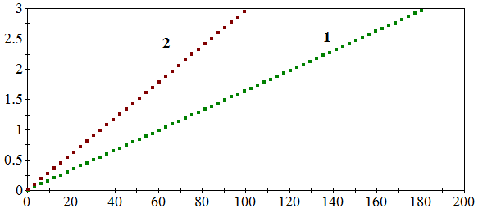
Рисунок 1.4 – Збільшення середньоквадратичної похибки АНС (ордината, км) при проходженні ПС шляху (абсциса, км)
ГНСС є пріоритетною системою для виконання польотів по специфікації RNAV 1, в її відсутність (чи при погіршенні характеристик супутникової системи) політ виконується за допомогою DME/DME.
У [1] вказано, що специфікації RNAV 1 не передбачають які-небудь маршрути, основані на даних від VOR/DME, але у разі, якщо забезпечується необхідна точність їх можна використати. Слід зазначити, що бортове устаткування повинне дозволяти робити польоти RNAV 1.
Маневрування в районі аеродрому з навігацією по сигналах DME/DME допускається до висоти 500 фут (153 м) над поверхнею льотного поля. Не усі маяки DME можуть бути використані для забезпечення RNAV 1. До таких маяків відносять DME, працюючі зі зміщенням (входять до складу ILS) [1, 31].
Розглянемо необхідні характеристики навігаційної системи, згідно специфікації RNAV 1 :
Точність. Під час польотів в повітряному просторі або по маршрутах RNAV 1, бічна і подовжня погрішності системи мають бути в межах ±1 морська миля впродовж 95% польотного часу.
Цілісність. Несправність бортового навігаційного устаткування класифікується по нормах льотної придатності як стан серйозної відмови (10-5 в годину).
Безперервність. Втрата функції класифікується як стан незначної відмови, якщо експлуатант може перейти на іншу навігаційну систему і слідувати у відповідний аеропорт.
Вдосконалене RNP (A - RNP) передбачає єдині кваліфікаційні вимоги до повітряних судів для усіх видів операцій [16].
Впровадження A - RNP для району аеродрому припускає два етапи. На першому етапі передбачається використання специфікації RNP 1 на усіх етапах польоту в районі аеродрому і специфікації RNP 0.3 на кінцевому етапі заходу на посадку. На другому етапі вводиться "масштабування", при якому гнучкі вимоги до точності навігації забезпечать вільніший доступ в умовах великої кількості перешкод, дозволять використати гнучкіші схеми для зменшення контурів шуму і зроблять ефективнішу підтримку паралельним заходам на посадку і вильотам.
Згідно [1], A - RNP встановлює вимоги для усіх районів виконання польоту : океанічних, видалених континентальних, континентальних, району аеродрому. При цьому необхідна точність може бути забезпечена як перспективними, так і традиційними системами, наприклад, VOR або ОПРС.
Основним засобом для A - RNP являється ГНСС. Використання системи DME/DME не обов'язкове, але бажано. Системи спостереження повинні запобігати великим помилкам навігаційних систем. Розглянемо необхідні характеристики навігаційної системи, згідно специфікації A - RNP [1]:
Точність. Під час польотів в повітряному просторі або по маршрутах RNAV 1, бічна і подовжня погрішності системи встановлюються в межах від ±0.3 до ±2 морських миль впродовж 95% польотного часу. При цьому погрішності пілотування не повинні перевищувати половину від встановленого допуску, а при необхідній точності 0.3 морських миль - не повинні перевищувати 0.25 морських миль Бортова навігаційна система повинна видавати екіпажу попередження у тому випадку, якщо горизонтальна помилка визначення координат ВС перевищить (2 х RNP) з вірогідністю ${10}^{-7}$ за годину.
Цілісність. Несправність бортового навігаційного устаткування класифікується по нормах льотної придатності як стан серйозної відмови (${10}^{-5}$ за годину).
Безперервність. Втрата функції класифікується як стан незначної відмови, якщо експлуатант може перейти на іншу навігаційну систему і слідувати у відповідний аеропорт. Якщо по державних нормах втрата функції класифікуватиме як стан серйозної відмови, необхідна безперервність може бути забезпечена застосуванням двох незалежних каналів навігаційної інформації.
Аналіз навігаційних специфікацій показав, що основною навігаційною системою, що забезпечує необхідну точність заявлена ГНСС. При відмові системи супутниковій навігації або погіршенні якості сигналу можливе використання альтернативного навігаційного засобу [17].
Основним завданням аеронавігаційної служби держави є забезпечення безпеки польотів над його територією, для чого потрібне забезпечення необхідних характеристик навігаційної системи, тобто виконання вимог навігаційної специфікації. Для цього необхідно регулярно робити оцінку безпеки польотів і впроваджувати удосконалення, що дозволяють виконувати існуючі вимоги і вимоги найближчої перспективи.

  - Методи контролю цілісності
В Глобальній навігаційній супутниковій системі (ГНСС) під цілісністю (integrity) розуміють її здатність надавати користувачу своєчасне та достовірне попередження в тих випадках, коли будь-які сигнали не можна використовувати за цільовим призначенням в повному обсязі [1].
Це визначення аналогічним чином сформульовано в Федеральному радіонавігаційному плані США. Згідно з цим документом, під цілісністю радіонавігаційної системи (РНС) мається на увазі здатність даної системи своєчасно забезпечувати попередження про те, коли дана система не може бути використана для навігації [2].
Чисельно цілісність системи визначається наступними характеристиками:
- граничне значення помилки позиціонування (alert limit) $D_{n}$;
- допустимий час попередження про досягнення граничного значення помилки позиціонування (time to alert) $t_{n}$;
- ймовірність попередження користувача в межах допустимого часу при досягненні граничного значення помилки позиціонування (integrity risk) $P_{n}$;
- частота видачі попереджень.
Основні узагальнені вимоги до радіонавігаційного забезпечення повітряних, морських, річкових, наземних та космічних користувачів регламентуються і будуть наведені в наступних розділах. Зокрема, джерелом міжнародних вимог до навігаційного забезпечення авіаційних користувачів є документи міжнародних організацій ІКАО [3].
Аналіз цих вимог показує, що найбільш високими є вимоги авіаційних користувачів на етапі заходу на посадку:
- при без категорійній – цілісність має контролюватись з ймовірністю $P_{n}=1-{10}^{-7}$ за $t_{n}=10$секунд з граничним значенням помилки позиціонування
- по категоріям ІКАО – цілісність повинна контролюватись з ймовірністю $P_{n}=1-{2∙10}^{-7}$ - $1-{2∙10}^{-9}$ за час не більше $t_{n}=1-6$ секунд з граничним значенням помилки місце визначення $D_{n}=0.3-8.5$ м;
В теперішній час контроль цілісності ГНСС виконується трьома основними способами:
- шляхом організації зовнішнього контролю цілісності;
- застосуванням способів автономного контролю цілісності апаратурою користувачів;
- використанням засобів бортової діагностики.
Розглянемо ці три способи.
Зовнішній контроль цілісності навігаційного поля ГНСС зорганізується за допомогою наземної підсистеми контролю та управління (ПКУ), з використанням якої час виявлення несправного супутника в системі ГЛОНАС може сягати 16 годин [4], а в системі GPS – 6 годин [2], що значно перевищує необхідний.
Автономний контроль цілісності ГНСС – RAIM (receiver autonomous integrity monitoring) – виконується безпосередньо в приймальному обладнанні ГНСС. Для визначення трьох координат за допомогою приймача ГНСС необхідна обробка інформації, яка поступає від чотирьох супутників. При роботі RAIM використовується надлишковість інформації, яка поступає щонайменше від п’яти супутників для виявлення неприпустимих позиційних помилок (відмови) та, щонайменше, від шести – для виявлення (ізоляції) супутника, який надає помилкову інформацію[2].
Російська ГЛОНАСС та американська GPS проектувалися для гарантованого забезпечення видимості не менше чотирьох супутників в будь-якій точці земної поверхні при повному сузір’ї з номінальною кількістю космічних апаратів (КА) – 24. Одночасна наявність в зоні видимості 5 або 6 супутників не має 100-відсоткової ймовірності, а при виході з ладу одного або двох взагалі малоймовірне. Таким чином, ймовірність повідомлення користувача (в даному випадку ймовірність ізоляції супутника що відмовив) $P_{n}$ буде значно меншою за необхідну.
Контроль цілісності ГНСС на основі створення засобів бортової діагностики високого рівня є в теперішній час одним з найбільш перспективних напрямів і дозволить в подальшому розв’язати проблему цілісності космічних навігаційних систем.
На супутниках СНС ГЛОНАСС передбачено безперервний автономний контроль функціонування основних бортових систем. При виявленні порушень роботи систем, які впливають на якість випромінюваного радіосигналу або достовірність цифрової інформації і не можуть бути ліквідовані внутрішніми засобами (наприклад, ввімкненням резервного модуля), на супутнику формується признак його несправності, який передається у складі оперативної інформації. Дискретність передачі такого признака становить 30 с. Відповідно, максимальна затримка від моменту виявлення несправності до моменту передачі повідомлення про це не перевищує 1 хвилини. В сигналі супутників серії ГЛОНАСС-М присутній признак несправності, який передається з дискретністю не більше 4 с, що дозволяє скоротити затримку сповіщення користувачів до 10 с [5].
Даний метод контролю цілісності має один суттєвий недолік. Він пов'язаний з практично неможливим виявленням бортовими засобами діагностики помилок, які можуть виникнути при розрахунку ефемерид бортовими обчислювальними засобами.
Новим перспективним методом контролю цілісності, який дозволяє оперативно враховувати помилки розрахунку, є метод орбітального контролю цілісності глобальної навігаційної супутникової системи, або метод орбітального моніторингу інцидентів по вині оператора системи.
Суть такого метода орбітального моніторингу полягає в наступному: на борту кожного КА встановлюється комплект навігаційного приймального обладнання користувача. Вона приймає сигнали від інших супутників системи, в область діаграми направленості (ДН) яких потрапляє даний КА. Приймаючи штатний сигнал на борту апарата можна виміряти псевдо відстань до джерела випромінювання за допомогою часової затримки розповсюдження сигналу. Окрім цього, до складу штатного сигналу входить інформація про координати супутника, який його випроменив (ефемериди). За допомогою прийнятих та розрахованих власних координат КА можна розрахувати ще одне значення псевдо відстані до джерела сигналів. Визначив різницю між виміряним та розрахованим значеннями псевдо відстані та порівняв її зі значенням гранично допустимої похибки, можна зробити висновок про достовірність інформації, яка транслюється.
Порівняльний аналіз основних характеристик відомих методів контролю цілісності глобальних супутникових навігаційних систем приведено в табл. 1.3.
Таблиця 1.3
№ | Метод контролю цілісності ГНСС | Характеристики контролю цілісності
№ | Метод контролю цілісності ГНСС | Затримка сигналу повідомлення про відмову | Граничне значення помилки позиціонування
1 | Зовнішній контроль цілісності | 6 – 14 годин
2 | Автономний контроль цілісності в приймачі (RAIM) |  | 0.6 – 3.7 км [7]
3 | Використання засобів бортової діагностики | 4 – 60 секунд
4 | Орбітальний контроль цілісності | 1-4 секунди

Як зазначалось вище, дані ГНСС використовуються авіаційними користувачами на різних етапах польотів повітряних суден. При цьому задачею навігаційного обладнання літака є визначення місцезнаходження в просторі. Окрім того, на борту повітряного судна реалізується алгоритм попередження пілота про неприпустиме зниження точності рішення навігаційної задачі, який називається алгоритмом контролю цілісності. Суть алгоритму полягає в порівнянні з граничними значеннями (порогами) помилок визначення координат повітряного судна, які одержуються шляхом перерахунку оцінок помилок псевдо дальномірних вимірювань та диференціальних поправок. Додатково до цього, для оцінки цілісності використовується інформаційна надлишковість, тобто наявність вимірювань навігаційної інформації від датчиків, які працюють на інших фізичних принципах. Необхідне значення ризику втрати цілісності забезпечується застосуванням методів та алгоритмів прийняття рішень.

  - ГНСС в інфраструктурі навігаційних засобів
Впровадження зональної навігації припускає політ по бажаній траєкторії з урахуванням дотримання вимог до точності і безпеки польотів. Для реалізації цієї концепції, потрібна відповідна інфраструктура навігаційних засобів. Тільки в цьому випадку вдасться отримати усі переваги RNAV, що полягають наступному :
1) Підвищення точності літаководіння, і, як наслідок, підвищення безпеки польотів.
2) Збільшення пропускної спроможності за рахунок скорочення інтервалів вертикального і горизонтального ешелонування.
3) Забезпечення гнучкості структури повітряних трас за рахунок того, що траси не прив'язані до радіонавігаційних точок.
4) Випрямлення маршрутів, що дозволяє заощадити дороге авіапаливо.
5) Високоточна навігація в районі аеродрому дозволяє відмовитися від векторения, тим самим знижується навантаження на диспетчера і пілота.
6) У ряді випадків виявляється можливим скоротити кількість наземних РТС навігація.
Зональна навігація може бути забезпечена з допомогою [2]:
1. Глобальних навігаційних супутникових систем (ГНСС).
2. Радіотехнічних систем ближньої навігації (VOR/DME).
3. Радіотехнічних систем далекої навігації (РСДН).
4. Інерціальних навігаційних систем (ИНС).
5. Навігаційних маяків-далекомірів DME/DME.
У основі концепції CNS/ATM ІКАО лежить застосування супутникових систем навігації. Нині існує дві повністю розгорнуті ГНСС: GPS і ГЛОНАСС. Розробляються і впроваджуються системи Galileo і BeiDou [18, 19]. Супутникові системи навігації представляють нині самий здійснений засіб визначення координат. Вони забезпечують глобальне покриття і мають високу точність.
Середньоквадратична похибка (СКП) системи ГЛОНАСС складає 7.20 м (залежно від типу супутника), за наявності оперативної інформації про альманах. У міру збільшення інтервалу часу, що пройшов з моменту останнього оновлення альманаха, точність визначення координат знижується. Так, якщо, "вік" даних альманаха складає 1 добу, то СКП збільшується до 830 м, при "віці" 10 діб - до 2 км, а при "віці" 20 діб - до 3.3 км [21].
За даними на 2018 р система GPS забезпечує горизонтальну точність 9 м для вірогідності 95% при оптимальному розташуванні супутників і 17 м при найгіршому розташуванні супутників. Використання функціональних доповнень дозволяє добитися зменшення погрішності до 3.4 м [22]. Вимоги до характеристик сигналу ГНСС в просторі представлені в табл. 1.4 [13].

Таблиця 1.4 – Вимоги авіаційних користувачів до характеристик ГНСС в просторі
Тип операції | Океанічний маршрут | Континентальний маршрут | Зона аеродрому | Неточний  заход
Порог спрацьовування по горизонталі | 7.4 км | 3.7 км | 1.85 км | 556 м
Порог спрацьовування по вертикалі | Не встановлений
Час попередження | 5 хв. | 5 хв. | 15 с. | 10 с.

  - Необхідні навігаційні характеристики
Спільними якісними вимогами з боку споживачів до СРНС є: глобальність; незалежність від гідрометеорологічних умов; від підстилаючої поверхні і рельєфу місцевості; від пори року і доби; безперервність інформації, що передається; необмежена пропускна здатність каналів передачі інформації; практична незалежність від висоти розміщення об'єкта над поверхнею Землі і від умов його руху; перешкодозахищеність і ін. Однак використання СРНС з метою визначення місцезнаходження і навігації ПС висуває більш високі кількісні вимоги, що випливають з необхідності забезпечення безпеки польотів, що, за рекомендаціями ІКАО, є сьогодні основним завданням цивільної авіації при виконанні польотів. Під останніми розуміються вимоги:
- до точності, мірою якої є відповідність між оціненими вимірами місця розташування споживача та істинними координатами позиції;
- до доступності (експлуатаційної готовності), мірою якої є ймовірність працездатності СРНС в процесі виконання того чи іншого завдання;
- цілісності, мірою якої є ймовірність виявлення відмови системи протягом часу, рівного або менш заданого;
- безперервності обслуговування, мірою якої служить ймовірність працездатності системи протягом найбільш відповідальних відрізків часу.
Відповідно до Додатку 10 ІКАО висунуто такі технічні вимоги до характеристик СРНС GPS:
1. Точність визначення місця розташування Помилки служби стандартного визначення місцеположення GPS не перевищують межі наведені в таблиці 1.4.
2. Точність передачі часу Помилки при передачі даних часу в СРНС не перевищують 40 наносекунд для 95% часу.
Помилки параметрів дальності не перевищують такі межі:
1) помилка по дальності будь-якого супутника - 30 м (100 футів) або 4,42 значення точності вимірювання дальності до місця знаходження користувача (URA) по радіомовного сигналу, що не перевищує 150 м (490 фут), в залежності від того, яка з них більше;
2) помилка швидкості зміни дальності будь-якого супутника - 0,02 м/с;
3) помилка прискорення зміни дальності будь-якого супутника - 0,007м/с2;
4) середньоквадратична помилка по дальності для всіх супутників - 6 м. 4.Експлуатаційна готовність Експлуатаційна готовність СРНС становить: ≥ 99% для обслуговування в горизонтальній площині і середнього місця розташування (95% -е порогове значення 36 м); ≥ 99% для обслуговування в вертикальній площині і середнього місця розташування (95% -е порогове значення 77 м); ≥ 90% для обслуговування в горизонтальній площині і найгіршого випадку розташування (95% -е порогове значення 36 м); ≥ 90% для обслуговування в вертикальній площині і найгіршого випадку розташування (95% -е порогове значення 77 м).
5. Надійність
Надійність СРНС відповідає наступним обмеженням:
1) частота відмов основного обслуговування для орбітального угруповання в цілому - не більше ніж три за рік (глобальне середнє);
2) надійність - не менше ніж 99,94% (глобальне середнє); 3) надійність - не менше ніж 99,97% (середнє значення для окремого пункту). 6. Зона дії Зона дії СРНС охоплює поверхню Землі до висоти 3000 км включно.

ВИСНОВКИ ДО РОЗДІЛУ 1

В результаті роботи над розділом 1 проаналізовано сучасні вимоги до навігаційних характеристик, які висуваються авіаційними користувачами при використання даних ГНСС. Високий рівень вимог обумовлений необхідністю додержання безпеки виконання польотів, яка є головним пріоритетом.
З переліку навігаційних характеристик важливе місце займає цілісність, яка передбачає здатність навігаційної системи попереджати користувачів в ті моменти часу, коли рівень помилок перевищує граничні межі, дозволені для виконання запланованої операції. Захисні рівні в горизонтальній та вертикальній площинах (HPL та VPL) є параметрами цілісності, які формують об’єм простору всередині якого гарантовано знаходиться користувач з урахуванням максимально можливого рівня помилок місцевизначення в поточний момент часу.

РОЗДІЛ 2

ТЕХНІЧНЕ ЗАВДАННЯ НА ДИПЛОМНУ РОБОТУ

  - 2.1. Найменування дипломної роботи
Апаратно-програмний комплекс дослідження цілісності даних ГНСС
  - 2.2. Підстава для проведення дипломної роботи
- Навчальний план освітньо-кваліфікаційного рівня «Магістр» за напрямом підготовки 6.070201 "Аеронавігація" № НМ-14-6.070102-2/11.
- Наказ ректора про затвердження тем та керівників дипломних робіт
№ від ________.
  - 2.3. Мета і призначення роботи
2.3.1. Мета роботи
Мета роботи – розробка апаратно-програмного комплексу для оцінки цілісності ГНСС за доступними даними.
2.3.2. Призначення роботи
  - Дипломна робота призначена для організації прийому даних від навігаційних супутників ГНСС і розробки способу їх застосування для оцінки параметрів цілісності.
  - 2.4. Вихідні дані для проведення роботи
Дипломна робота виконується вперше з використанням матеріально-технічного забезпечення та наукового супроводження лабораторії супутникових систем кафедри АНС та Аерокосмічного Центру НАУ. Під час роботи використовується напрацьований науковий і технічний досвід:
  - 1. В. В. Конин и В. П. Харченко, “Системы спутниковой радионавигации: монография.,” Киев: ХОЛТЕХ, 2010.
  - 2. ICAO Doc 9750 «Глобальный аэронавигационный план применительно к системам CNS/АТМ» // Международная организация гражданской авиации, 2001.
  - 3. ICAO Doc 9849 «Руководство по глобальной навигационной спутниковой системе(GNSS)» // Международная организация гражданской авиации, второе издание, 2013.
  - 4. ICAO Annex 10 «Авиационная електросвязь» // Международная организация гражданской авиации, шестое издание, июль 2006.
  - 5. OEM7® «Commands and Logs Reference Manual» // NovAtel Inc., Firmware Version: 7.200 / OM7MR0200RN0000, 949 p., March 2017.
  - 2.5. Очікувані наукові результати і порядок їхньої реалізації
2.5.1. Очікувані наукові результати
Внаслідок виконання роботи очікуються наступні наукові результати:
- систематизація та аналіз інформації про поточний стан впровадження навігації, заснованої на характеристиках;
- розробка алгоритму конвертації даних альманаху в бінарному форматі в формат Yuma;
- розробка способу застосування даних від навігаційних супутників ГНСС для оцінки параметрів цілісності;
- результати експериментальних досліджень цілісності ГНСС у різних комбінаціях систем від яких поступають дані.
2.5.2. Порядок реалізації наукових результатів
Отримані наукові результати можуть бути використані:
- при організації і проведенні постійного моніторингу радіонавігаційного поля ГНСС;
- при постановці нових лабораторних робіт в дисциплінах «Аерокосмічні інформаційні технології», «Глобальні навігаційні супутникові системи».

  - 2.6. Вимоги до виконання роботи
Дипломна робота повинна виконуватись у відповідності до методичних рекомендацій до виконання магістерських дипломних робіт для студентів напряму підготовки 6.070102 «Аеронавігація» та ДСТУ 3973-2000 «СРППВ. Правила виконання науково-дослідних робіт. Загальні положення».
Пояснювальна записка оформлюється у відповідності до вимог ДСТУ 3008-95 «Документація. Звіти у сфері науки і техніки».
  - 2.7 Етапи роботи і терміни їх виконання
Таблиця 2.1.
Етапи  роботи | Зміст етапу | Терміни |  | Форма  звітності (№ розділу роботи)
Етапи  роботи | Зміст етапу | Початок | Закін-чення | Форма  звітності (№ розділу роботи)
1 | 2 | 3 | 4 | 5
1. Вибір напряму дослідження та аналіз актуальності проблеми | Аналіз інформації про навігаційні специфікації  Систематизація наукових даних про методи контролю цілісності  Визначити роль ГНСС в інфраструктурі навігаційних засобів  Аналіз інформації про необхідні навігаційні характеристики  Формулювання висновків по першому розділу  Розробка технічного завдання на роботу | 09.10.19  13.10.19  16.10.19  20.10.19  24.10.19  27.10.19 | 12.10.19  15.10.19  19.10.19  23.10.19  26.10.19  29.10.19 | Підрозділ 1.1  Підрозділ 1.2  Підрозділ 1.3  Підрозділ 1.4  Висновки до розділу 1  Розділ 2
1 | 2 | 3 | 4 | 5
2. Розробка апаратно-програмного комплексу для дослідження цілісності даних ГНСС | Визначення основних елементи апаратно-програмного комплексу і їх функцій  Визначення складу і функцій апаратної складової комплексу  Визначення складу і функцій програмної складової комплексу.  Формулювання висновків по третьому розділу | 03.11.19  08.11.19  14.11.19  19.11.19 | 07.11.19  13.11.19  18.11.19  20.11.19 | Підрозділ 3.1  Підрозділ 3.2  Підрозділ 3.3  Висновки до розділу 3
4. Результати експери-ментальних досліджень цілісності даних ГНСС засобами апаратно-програмного комплексу | Обробки даних комбінації GPS+Galileo 13.12.2019  Обробка даних від системи GPS  Обробка даних комбінації GPS+Galileo з маскою 25˚  Формулювання висновків по четвертому розділу  Формулювання загальних висновків до виконаної роботи | 13.12.19  17.12.19  19.12.19  21.01.20  23.01.20 | 14.12.19  18.12.19  20.12.19  22.01.20  24.01.20 | Підрозділ 4.1  Підрозділ 4.2  Підрозділ 4.3  Висновки до розділу 4  Загальні висновки

РОЗДІЛ 3. РОЗРОБКА АПАРАТНО-ПРОГРАМНОГО КОМПЛЕКСУ

ДЛЯ ДОСЛІДЖЕННЯ ЦІЛІСНОСТІ ДАНИХ ГНСС
З метою виконання головного завдання дипломної роботи – розробки апаратно-програмного комплексу моніторингу цілісності даних ГНСС необхідно визначити склад обладнання, яке буде використовуватись для запису даних від навігаційних супутників ГНСС, а також основне алгоритмічне забезпечення для виконання розрахунків.

3.1 Основні елементи апаратно-програмного комплексу і їх функції
Апаратно - програмний комплекс (АПК) призначений для виконання переліку завдань, основними з яких є наступні:
- попередня оцінка доступності супутникових сигналів;
- прогноз параметрів радіонавігаційного поля ГНСС;
- організація запису навігаційних повідомлень від супутників в режимі моніторингу;
- запис інформації сформованої в приймальному обладнанні;
- декодування отриманих даних;
- застосування цифрової інформації в розрахунках;
- візуалізація одержаних результатів.
Зазначені задачі можуть бути виконані лише за допомогою спеціалізованого приймального обладнання та програмних засобів, які створені для розв’язання вузьких технічних завдань. Якщо окремо взяті, вони є готовими прикладними рішеннями і можуть не містити в собі новизни, то новим і актуальним завданням цієї роботи вбачається обґрунтування і експериментальна перевірка такого набору обладнання та алгоритмів, який є достатнім для організації повноцінного моніторингу цілісності даних ГНСС.
Визначимо загальну блок-схему розроблюваного апаратно-програмного комплексу у вигляді, який наведено на рис. 3.1
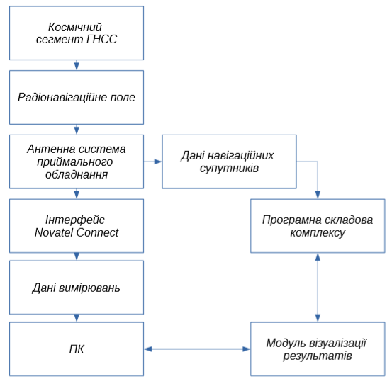
Рисунок 3.1 – Блок-схема апаратно-програмного комплексу

Розглянемо детально кожен з елементів, присутніх у наведеній блок-схемі, та обумовимо його функції.

Космічний сегмент ГНСС.
Космічний сегмент – це всі супутники різних навігаційних систем, які на сьогоднішній день присутні в космосі і виконують функції трансляції спеціальних навігаційних повідомлень. Всі ці супутники є джерелами інформації, яка необхідна користувачам для виконання розрахунків. Створюваний комплекс має бути орієнтований на прийом даних від усіх можливих систем супутникової навігації і їх комбінацій. Якщо виконується прийом даних лише від однієї або кількох систем, то при одержанні результатів необхідно зазначити для якої конфігурації одержана оцінка цілісності. Приклади будуть наведені в розділі 4.

Радіонавігаційне поле.
Радіонавігаційне поле формується в результаті додавання сигналів від усіх діючих супутників у складі ГНСС. В кожній з активних систем присутній загальнодоступний сигнал, доступ до якого надається користувачам на безкоштовній основі. Таким чином, можна констатувати наявність в навколоземному просторі поля радіо сигналів, які можуть бути використанні для задач навігації. Цілісність даних в цьому поля має оцінюватись в результаті функціонування створюваного апаратно-програмного комплексу.

Антенна система приймального обладнання.
Для прийому навігаційних повідомлень комплекс має бути оснащений антенною системою. Рекомендації до місця і способу її встановлення передбачають створення умов, за яких буде забезпечена найкраща видимість супутників. Найкращим розташуванням слугує дах будівлі або відкритий простір з відсутністю перешкод на місцевості. За допомогою вбудованих алгоритмів антенна система протидіє багатопроміневому прийому супутникових сигналів (рис. 3.2), однак в загальному випадку цей негативний сценарій також має бути врахований.

Дані навігаційних супутників.
З антенної системи поступають цифрові дані, одержані від навігаційних супутників ГНСС. Вони маю бути записані і передані для подальших операцій декодування і обробки засобами апаратно-програмного комплексу. Склад навігаційних даних може відрізнятися і тому необхідно попередньо задавати тип повідомлення або набор з декількох повідомлень, які мають бути записані.

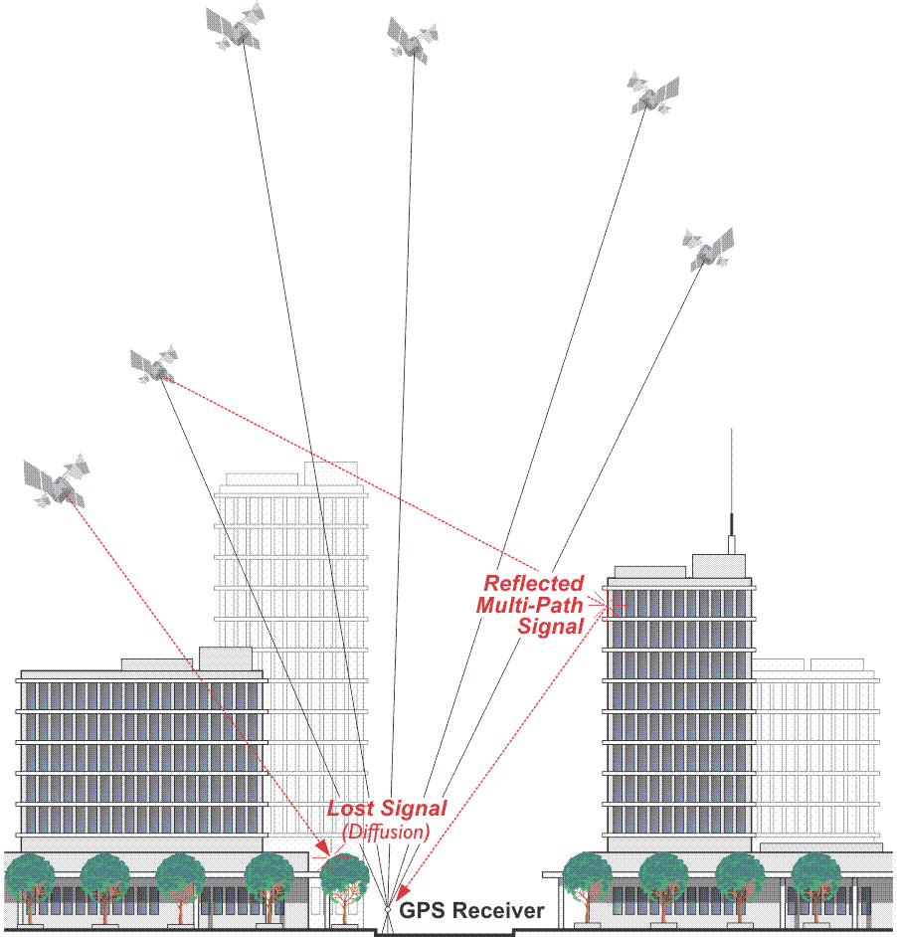
Рисунок 3.2 – Затінення перешкодами прямих та розповсюдження багатопроміневих
сигналів в районі встановлення антенної системи.

Інтерфейс Novatel Connect
Інтерфейс приймача дозволяє формувати запити на дані, які необхідно одержати за допомогою приймального обладнання. Інтерфейс Novatel Connect є доволі зручним і широко розповсюдженим програмним засобом для обміну даними з родиною приймачів Trimble. В залежності від версії його зовнішній вигляд може різнитися, однак він обов’язково має містити функцію формування набору даних (так званого log-файлу), який необхідно одержати за допомогою антенної системи від навігаційних супутників. Варто відзначити, що також до цього log-файлу можуть бути включені дані, одержані розрахунковим шляхом в результаті вторинної обробки виконаної всередині приймача.
Дані вимірювань.
Одержані за запитом результати вимірювань, виконаних навігаційним приймачем називатимемо дані вимірювань. Вони передаватимуться для засобів альтернативної програмної обробки з метою їх верифікації або порівняння з результатами одержаними іншими способами, а також для можливості візуалізації.

Персональний комп’ютер (ПК).
ПК представляє собою робоче місце, обладнане засобами введення та виводу даних, їх запису та збереження, обробки та візуалізації, тощо. Оскільки частина даних може бути одержана зі спеціальних серверів в мережі Інтернет, то передбачимо можливість приєднання ПК до локальних або глобальних мережевих ресурсів без зазначення цього з’єднання на запропонованій блок-схемі (рис. 3.1) задля спрощення її сприйняття.

Програмна складова комплексу.
Програмна складова містить пакет програм для обробки і декодування на ПК даних, одержаних від навігаційних супутників. Частина з них є розробкою фірм-виробників приймального навігаційного обладнання, а частина створені спеціально для виконання функцій у складі комплексу. Повний перелік програм може змінюватись зі збільшенням функцій, які може виконувати створюваний апаратно-програмний комплекс.

Модель візуалізації результатів.
Одержані результати розрахунків зручно представляти у вигляді графіків та діаграм. Їх створення і наповнення інформацією є функцією моделі візуалізації результатів, яка представляє собою спеціально створені сценарії, що можуть бути викликані і виконані за допомогою ПК.

3.2 Апаратна складова комплексу
Визначимо перелік обладнання, необхідного для виконання дослідження цілісності даних ГНСС. Очевидно, що до його складу мають входити:
- Антени ГНСС та кабельні сполучення.
На рис. 3.3 приведена компактна антена, яка розташована всередині приміщення навчальної лабораторії супутникових систем 11/321.
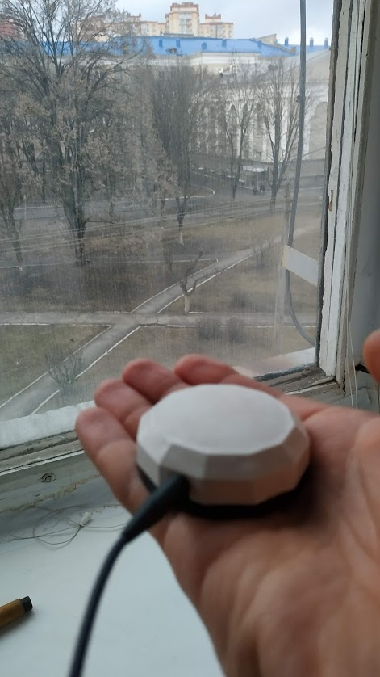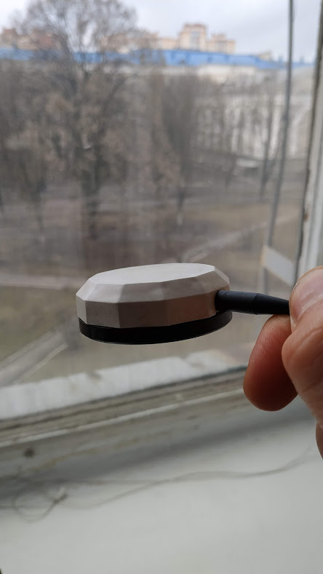
Рисунок 3.3 – Компактна ГНСС антена
Приведена на рис. 3.3 антена використовується для дослідження особливостей прийому супутникових сигналів всередині приміщення. Для дослідження параметрів повноцінного радіонавігаційного поля з можливістю прийому сигналі від максимальної кількості супутників доцільно використовувати антени, встановлені на даху будівлі. З’єднання з приймачами всередині лабораторії реалізується за рахунок кабелів, які заведені в лабораторію, як показано на рис. 3.4 і в подальшому розподілено на декілька приймальних комплектів засобами сплітерів з активним підсиленням сигналів. (рис. 3.5)
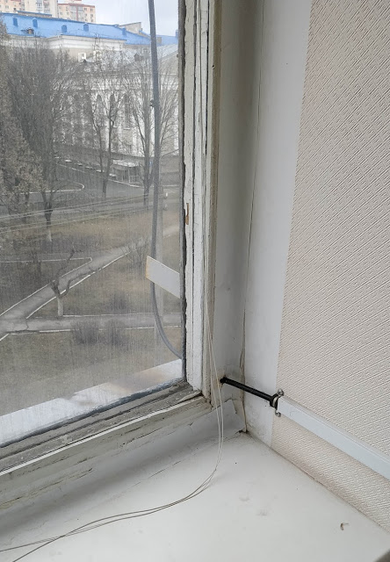
Рисунок 3.4 – Кабелі з’єднання з антенами, розташованими на даху
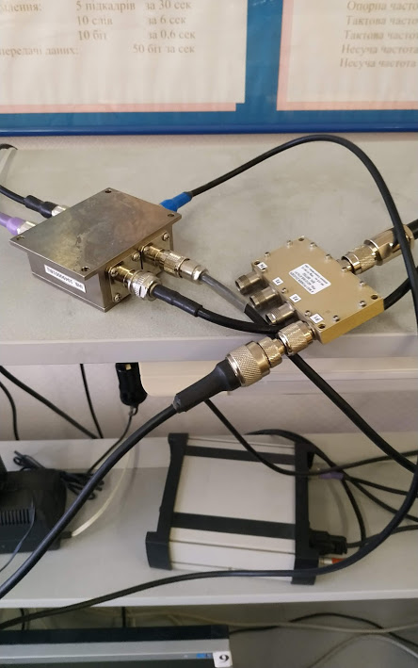
Рисунок 3.5 – Розподіл сигналу на декілька приймачів за допомогою сплітера

- Супутникові навігаційні приймачі
Супутникові приймачі є ключовим елементом в організації апаратно-програмного комплексу. Відзначимо, що для виконання комплексу поставлених завдань необхідні приймачі особливого класу, з можливістю доступу до «сирих» навігаційних повідомлень, результатів вимірювань і ряду іншої службової інформації. Цим вимогам задовольняють приймачі виробництва фірми Novatel, зображені на рис. 3.6 – 3.7.
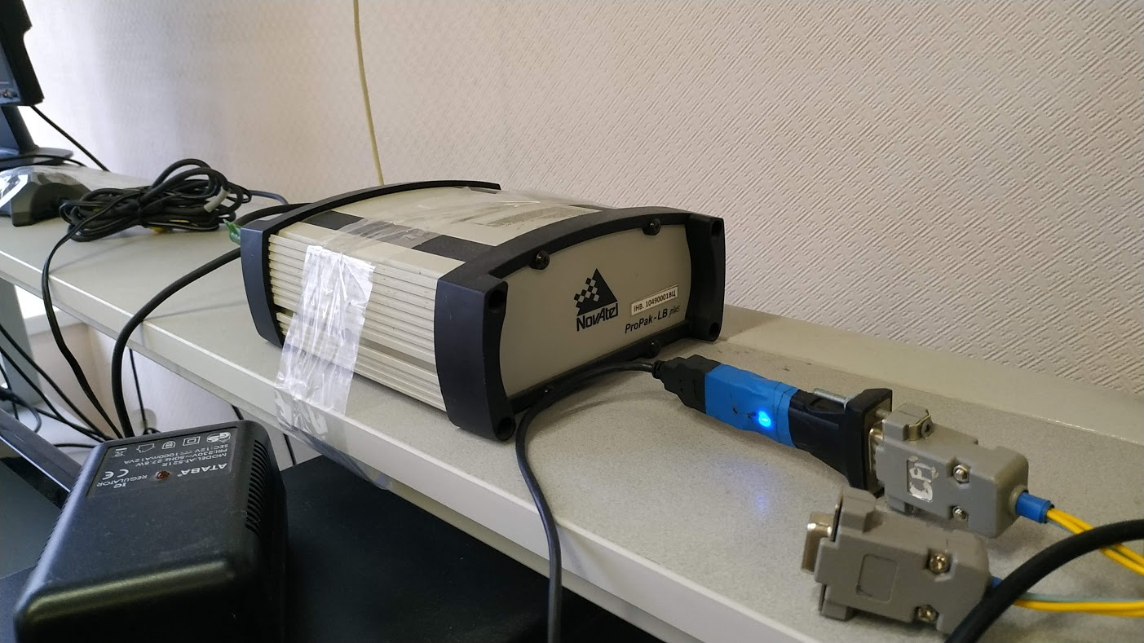
Рисунок 3.6 – Приймач Novatel ProPak LB plus
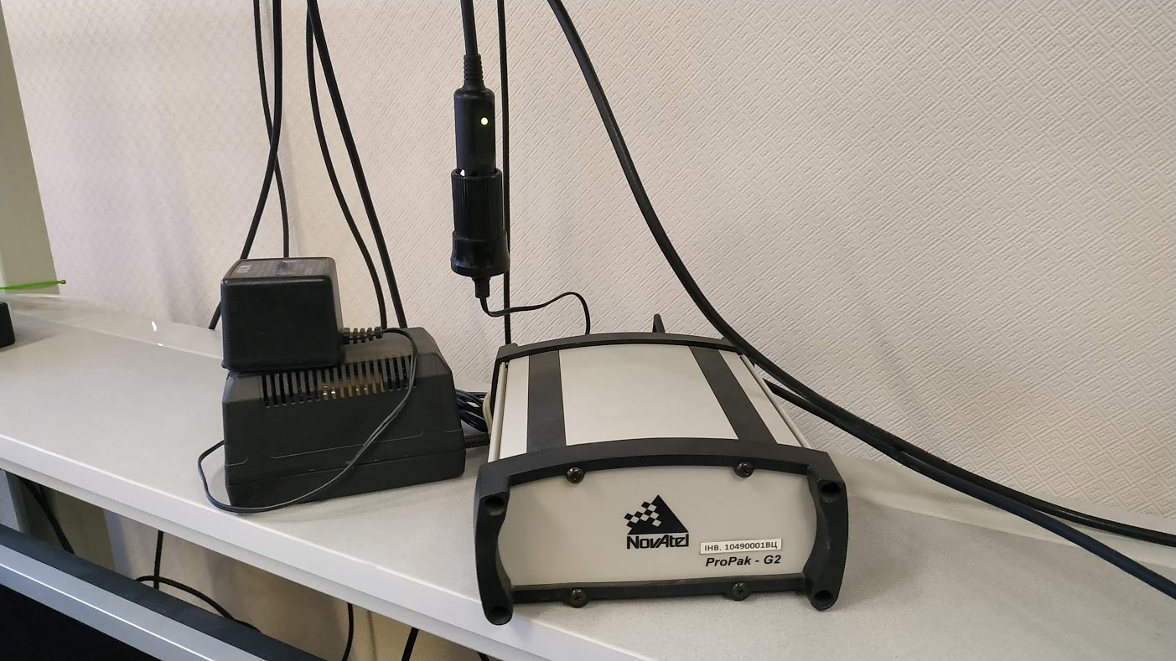
Рисунок 3.7 – Приймач Novatel ProPak G2

- Робоче місце, обладнане ПК
Обробка одержаних даних, їх збереження і аналіз здійснюються на робочому місці, обладнаному персональним комп’ютером. Приклади робочих місць в навчальній лабораторії супутникових систем 11/321 приведені на рис. 3.8 – 3.9.
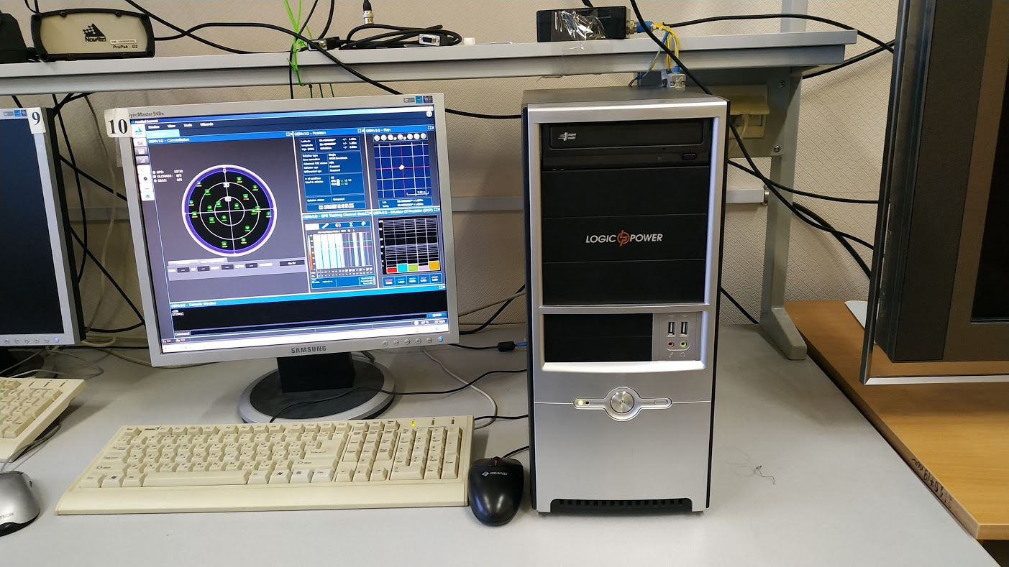
Рисунок 3.8 – Приклад робочого місця №1.
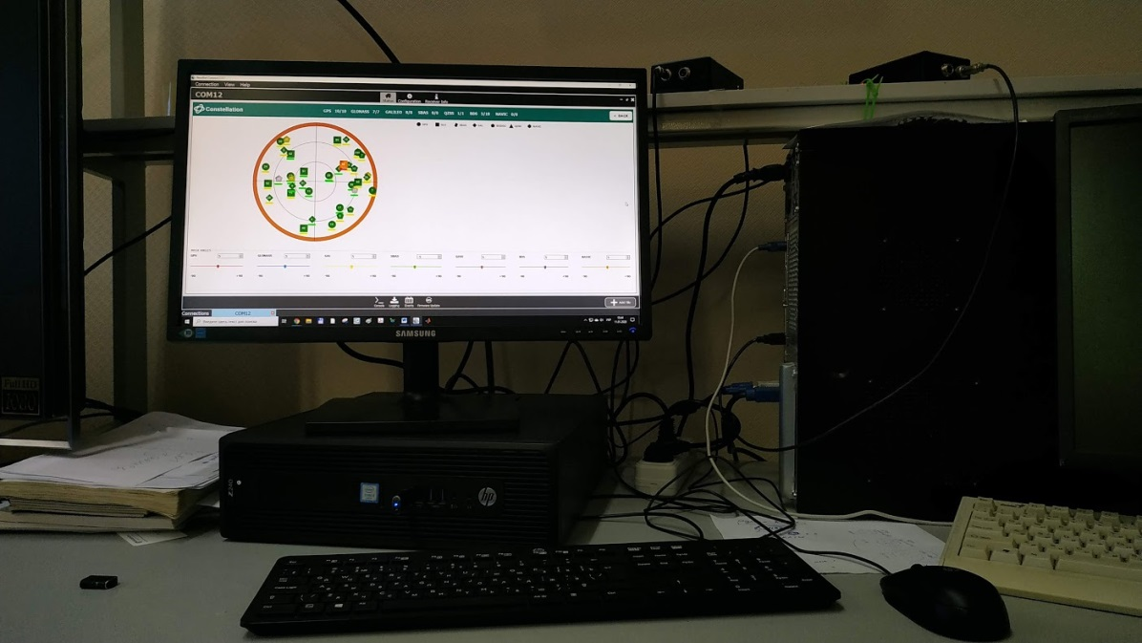
Рисунок 3.9 – Приклад робочого місця №2.
Встановлені на робочих місцях ПК слугують також місцем для збереження програмних складових комплексу і сценаріїв обробки одержаних даних.
3.3 Програмна складова комплексу
Як було визначено в підрозділі 3.1 основними функціями програмної складової комплексу є обробка і декодування на ПК даних, одержаних від навігаційних супутників. Додатково зазначимо необхідність виконання попереднього прогнозу доступності супутників для можливості прийому від них даних. Ця функція також може бути виконана програмними засобами. Визначимо послідовність основних етапів дослідження цілісності даних ГНСС і зазначимо кількість програмних продуктів, які необхідні для їх виконання.
Етап 1. Завантаження і декодування альманаху ГНСС
Ця функція буде виконуватись програмою переведення альманаху в необхідний формат. Для цього використовуватиметься програма в середовищі MatLab. В якості джерела поточного альманаху всіх супутникових навігаційних систем використаємо сайт компанії-виробника приймачів Trimble. За посиланням https://www.trimble.com/Support/GPD_Data_Resources.aspx є доступ для завантаження альманаху форматі Trimble Planning file format (рис. 3.10).
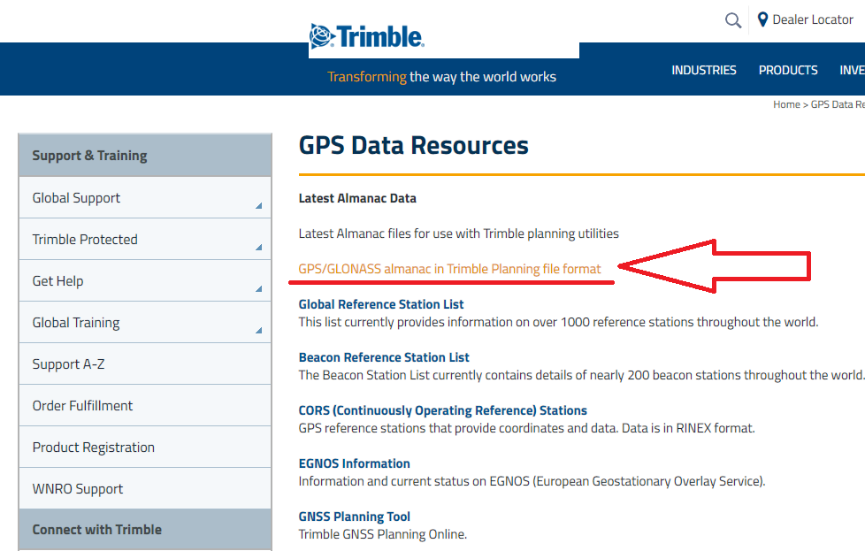
Рисунок 3.10 – Посилання на завантаження поточного файлу альманаху
з сайту trimble.com

Фрагмент структури завантаженого файлу альманаху приведено на рис. 3.11, а його повний лістинг наведено в додатку А.
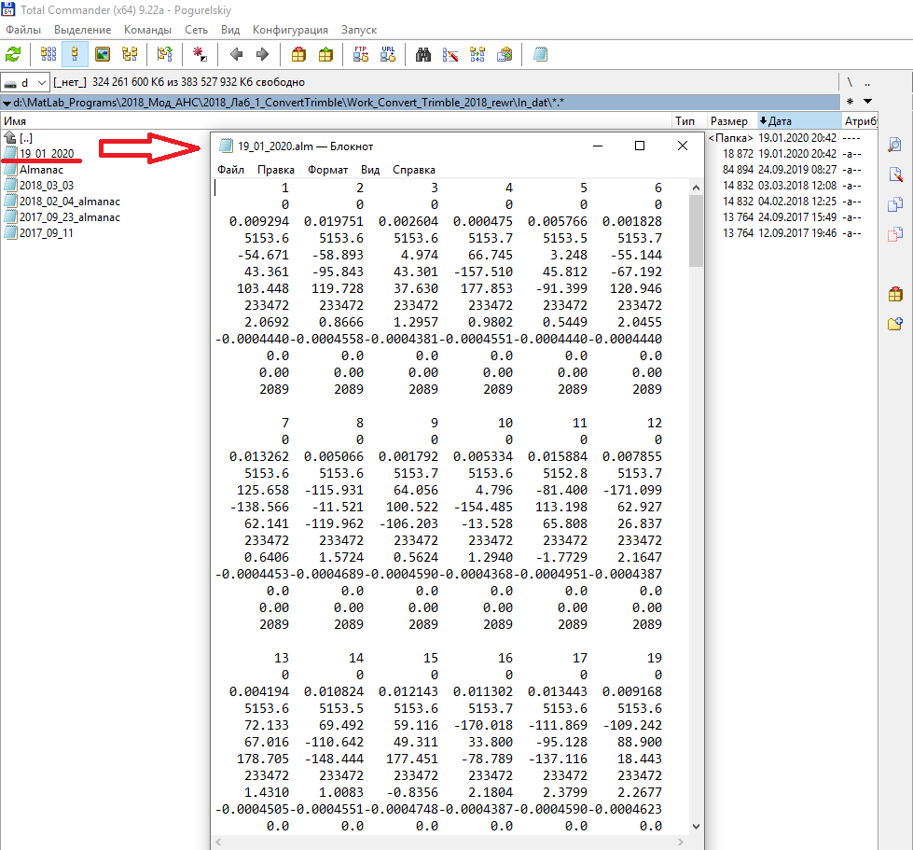
Рисунок 3.11 – Фрагмент структури завантаженого файлу альманаху
Для конвертації завантаженого альманаху в формат Yuma, який буде необхідний на наступному етапі, використаємо програму конвертації ReadAlmTrGSSF. Для цього на початковому етапі розмістимо завантажений файл альманаху у папці вхідних даних In_Dat, яка розташована в головній директорії папки програми. (рис. 3.12).
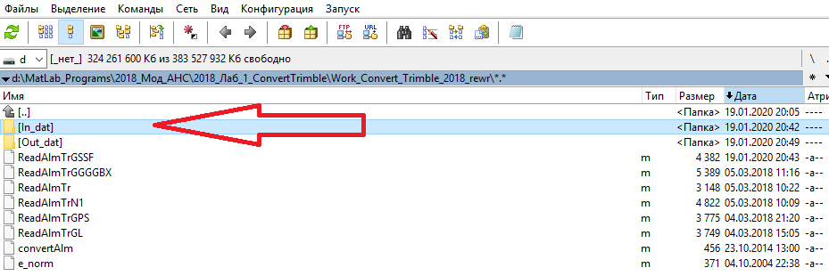
Рисунок 3.12 – Папка для розміщення завантаженого файлу альманаху
У відповідному рядку програмного коду програми конвертації зазначається ім’я файлу вхідних даних. Повний лістинг програми приведено в додатку Б.
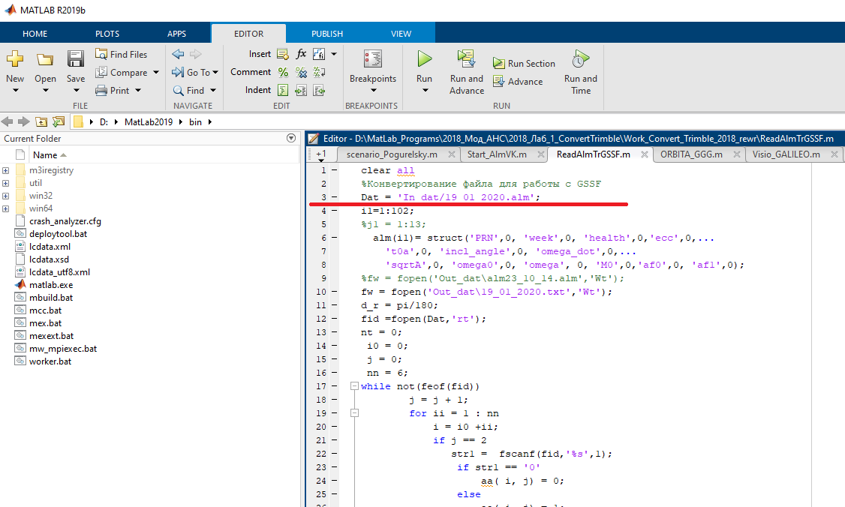
Рисунок 3.13 – Зазначення ім’я файлу альманаху в коді програми
Після виконання програми у папці вихідних даних буде формується файл альманаху у форматі Yuma. Фрагмент його структури наведено на рис. 3.14.
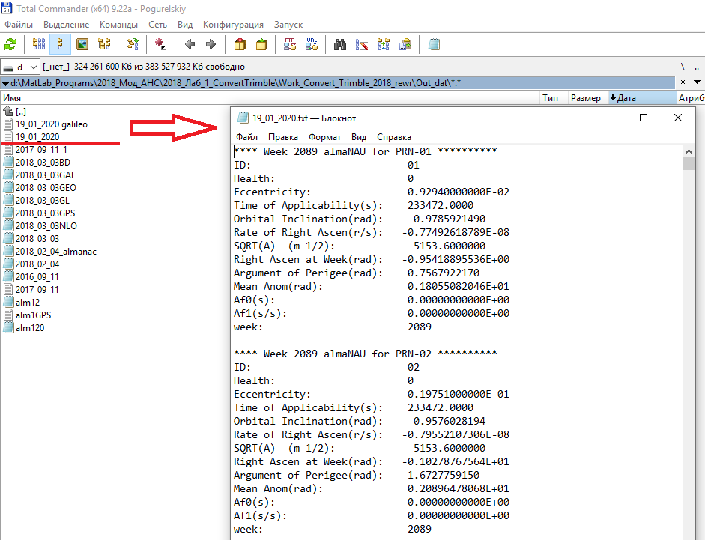
Рисунок 3.11 – Фрагмент структури конвертованого в формат Yuma файлу альманаху
Етап 2. Прогноз доступності супутників та захисних рівнів VPL і HPL
На цьому етапі файл альманаху у форматі Yuma буде використаний для оновлення інформації про поточний стан супутникових сегментів діючих систем в програмі GSSF (Galileo System Simulation Facility), яка необхідна для прогнозування доступності супутників і попереднього розрахунку таких параметрів цілісності, як захисні рівні у вертикальній та горизонтальній площинах – VPL та HPL відповідно.
Після запуску програми GSSF при створенні сценарію моделювання і виборі космічного сегменту необхідно обрати варіант User-defined Constellation (рис. 3.12). Цей варіант передбачає завантаження супутникового сегменту з файлу альманаху, розташування якого вказується на наступному етапі (рис. 3.13).
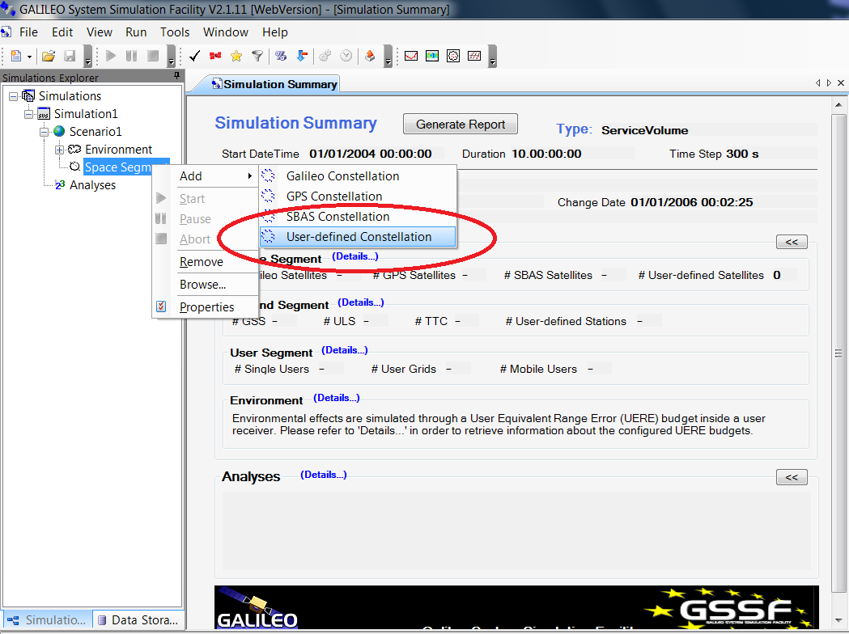
Рисунок 3.12 – Вікно GSSF під час вибору супутникового сегменту

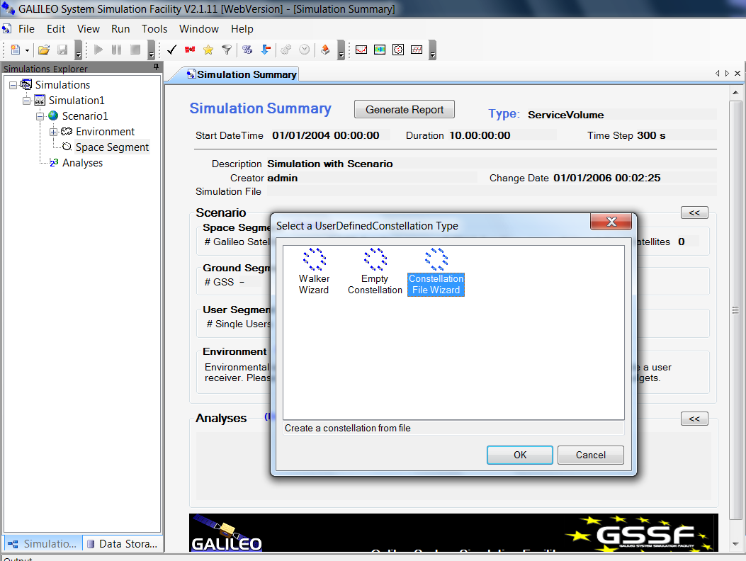
Рисунок 3.12 – Варіант завантаження альманаху з файлу
Про успішне виконання етапу завантаження файлу альманаху і його сприйняття програмою свідчить головне вікно, в якому буде відображатись кількість прийнятих в розрахунок супутників (рис. 3.13).
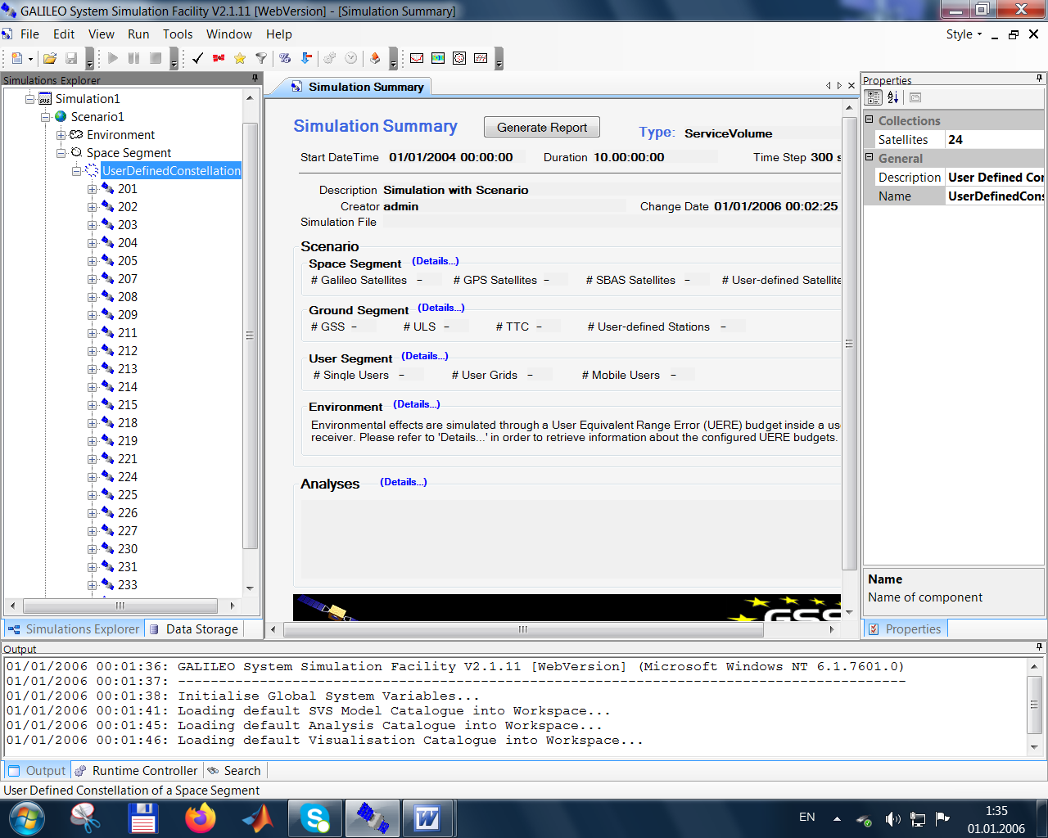
Рисунок 3.13 – Відображення завантажених супутників
Для прогнозу доступності супутників та захисних рівнів VPL та HPL створюються відповідні сценарії. В якості точки розташування користувача задаємо координати навігаційного приймача лабораторії.
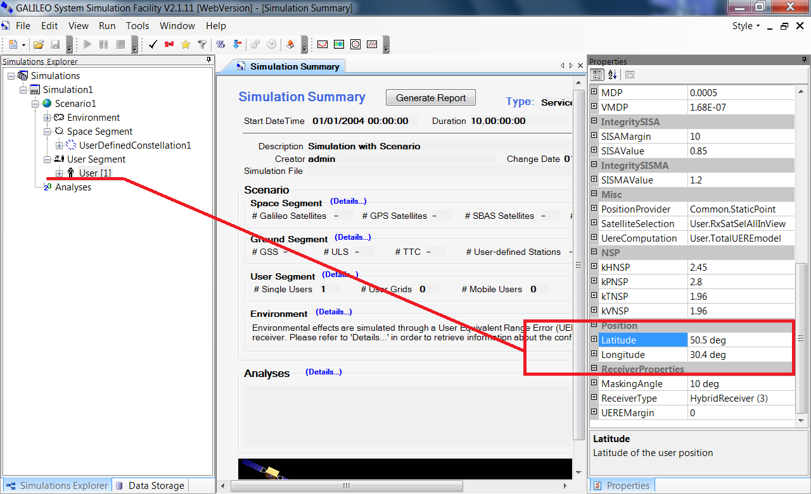
Рисунок 3.14 – Задання координат в сценарії моделювання
При виборі типів аналізів які мають бути виконані послідовно обираємо visibility – прогноз видимості навігаційних супутників для заданої точки розташування та integrity - аналіз цілісності.
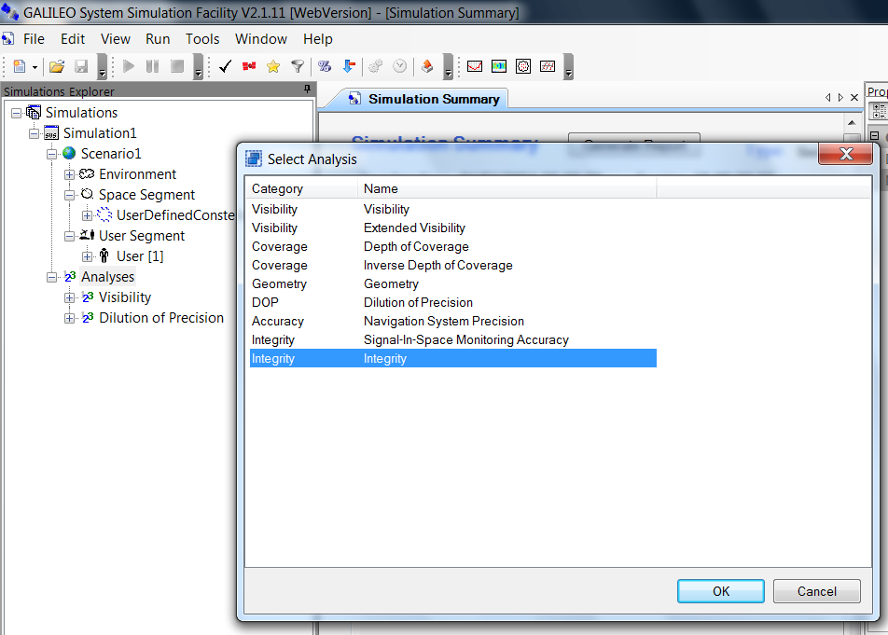
Рисунок 3.15 – Вибір типів дослідження (аналізів)
Режим дослідження цілісності потребує додаткового уточнення які саме праметри мають бути проаналізовані. Для їх вибори встановлюємо потрібні налаштування у вікні Configure Integrity (рис. 3.16). Обираємо аналіз параметрів HPL та VPL за концепціює оцінки цілісності Galileo, оскільки на попередньому етапі було завантажено альманах цієї системи і з використанням даних Galileo в Розділі 4 будуть наведені результати експериментальних досліджень цілісності даних ГНСС.
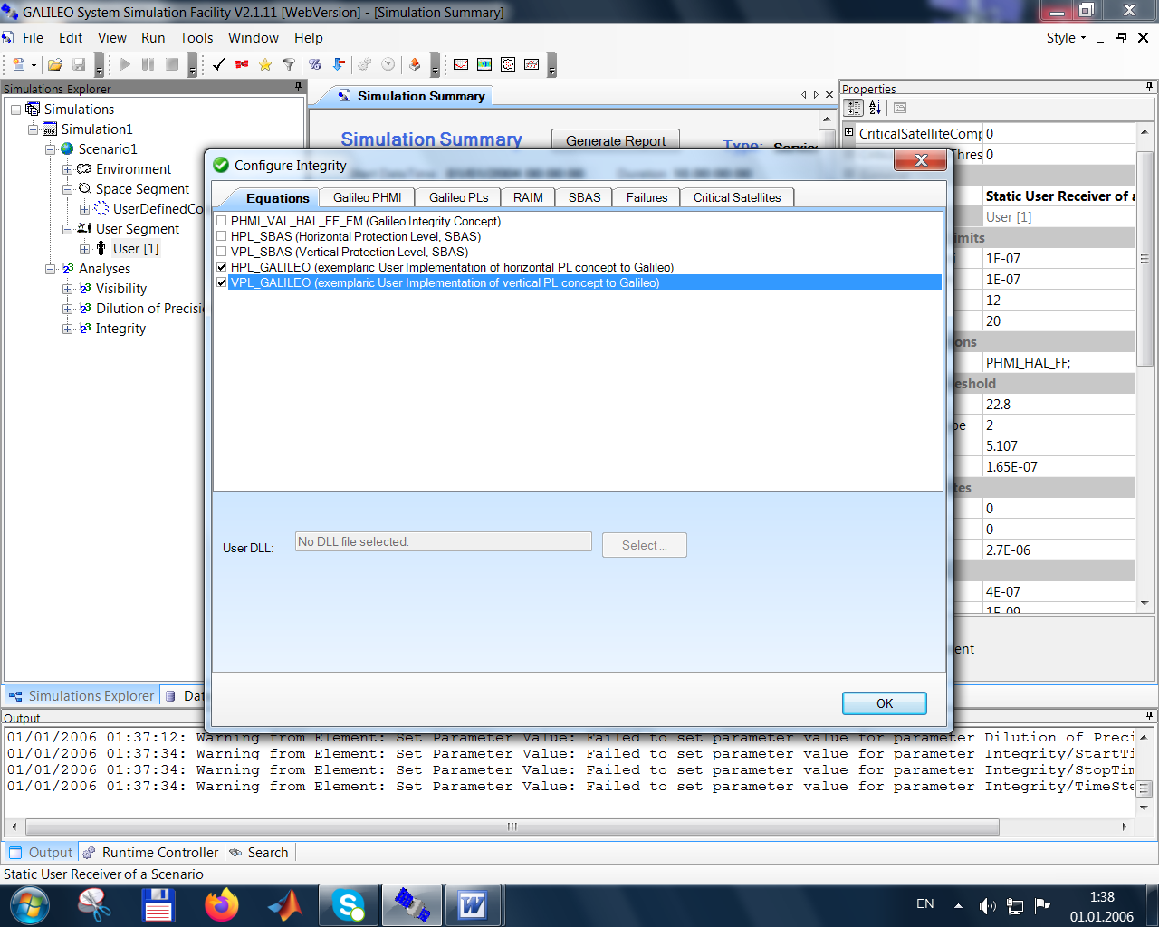
Рисунок 3.16 – Налаштування параметрів цілісності
Також перед виконанням сценарію моделювання налаштовується інтервал часу для якого необхідно виконати прогноз. Звичним є використання 24-годинного інтервалу.
Результати відпрацювання налаштованого сценарію наведені на рис. 3.17 – 3.20.

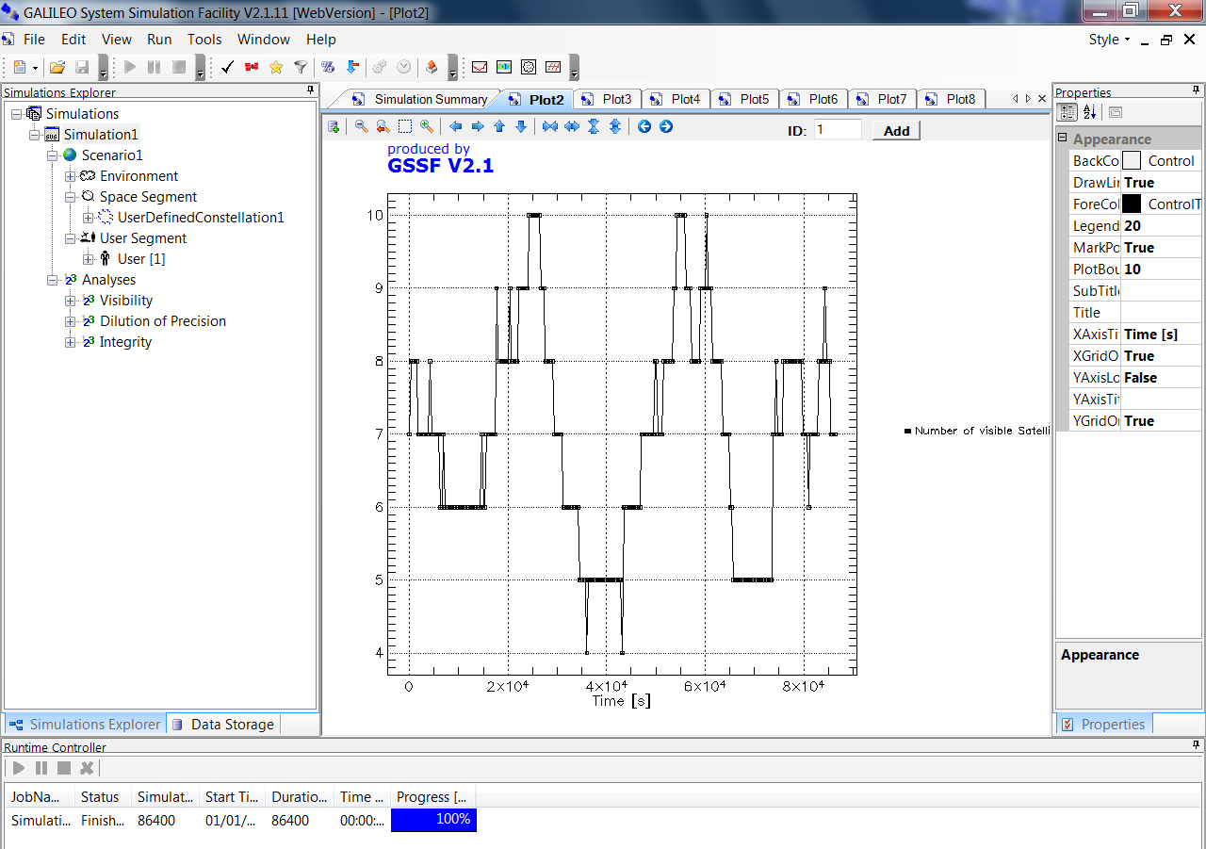
Рисунок 3.17 – Результат аналізу видимості супутників

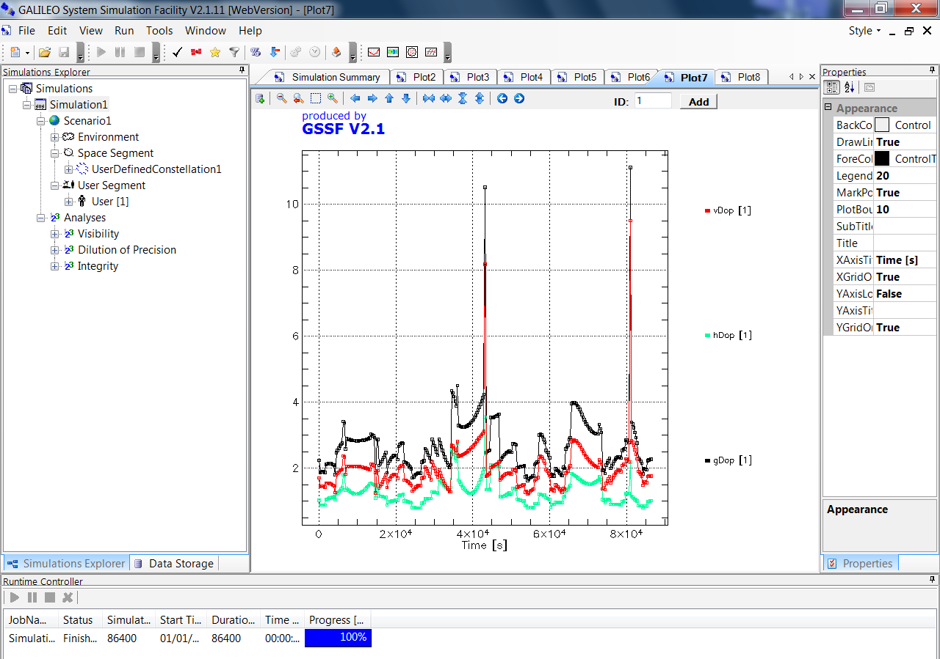
Рисунок 3.18 – Прогноз геометричних факторів погіршення точності
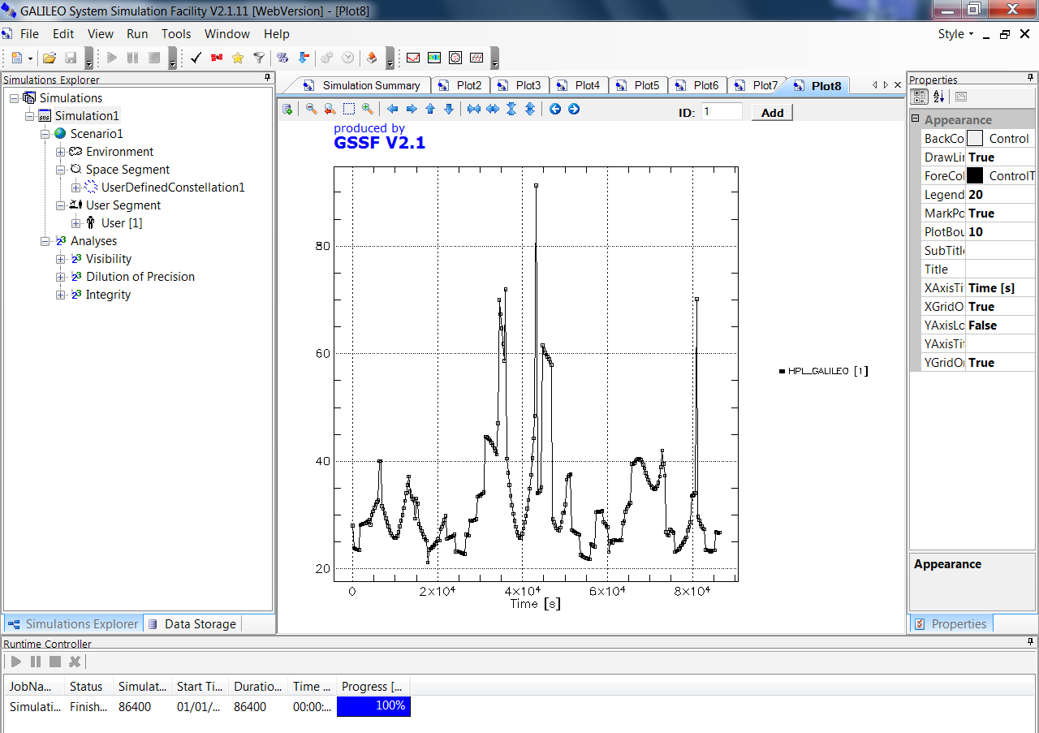
Рисунок 3.19 – Прогноз зміни HPL

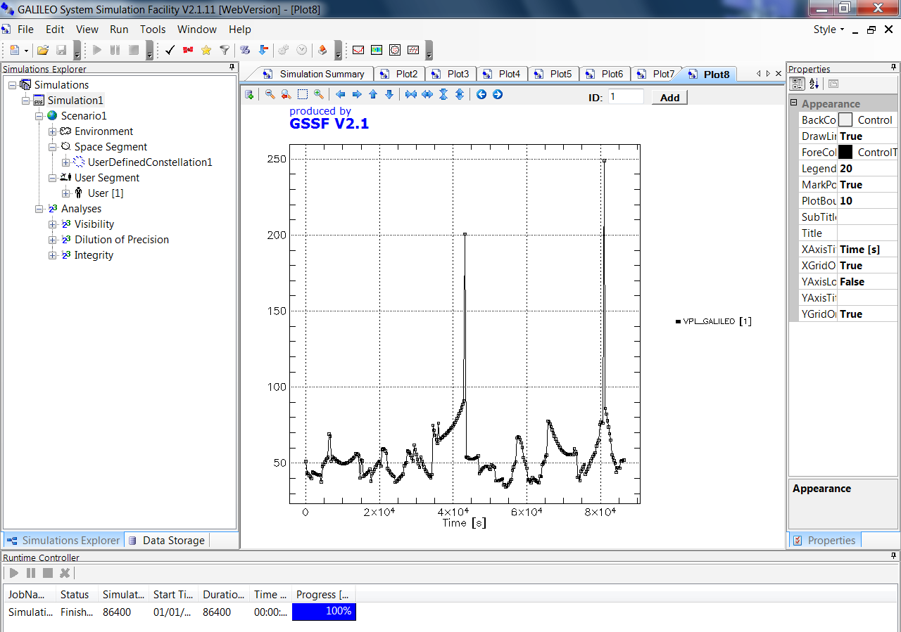
Рисунок 3.20 – Прогноз зміни VPL

ВИСНОВКИ ДО РОЗДІЛУ 3

Запропоновано структуру апаратно-програмного комплексу для дослідження цілісності даних ГНСС. До її структури входить приймальне обладнання, встановлене в умовах безперешкодного прийому даних від усіх навігаційних супутників в зоні видимості. Також до складу комплексу входять програмні засоби декодування, конвертації та обробки прийнятих експериментальних даних, а також програми для моделювання сценаріїв прогнозу видимості супутників, геометричних факторів погіршення точності DOP та параметрів цілісності – HPL та VPL.
Розроблений апаратно-програмний комплекс застосовано для запису альманаху супутникової навігаційної системи Galileo, його конвертації в формат Yuma з подальшим застосуванням в сценаріях моделювання засобами програми GSSF.
Результати експериментальних сценаріїв дозволили одержати прогноз видимості навігаційних супутників Galileo в точці розташування приймального обладнання, прогноз зміни геометричних факторів погіршення точності та зміни параметрів цілісності – захисних рівнів в горизонтальній та вертикальній площина HPL та VPL.
На заключному етапі дослідження отримані прогнози будуть співставлені з результатами оцінок, одержаними експериментальним шляхом.

РОЗДІЛ 4. РЕЗУЛЬТАТИ ЕКСПЕРИМЕНТАЛЬНИХ ДОСЛІДЖЕНЬ ЦІЛІСНОСТІ ДАНИХ ГНСС ЗАСОБАМИ АПАРАТНО-ПРОГРАМНОГО КОМПЛЕКСУ
В розділі освітлюються питання налаштування та запису експериментальних даних, необхідних для оцінки цілісності даних ГНСС. Для цього використовується апаратно-програмний комплекс, запропонований на попередньому етапі. Одержані файли запису експериментальних даних оброблюються програмним продуктом в середовищі MatLab. Результати наводяться та аналізуються.
  - 4.1 Налаштування та запис експериментальних даних
Інтерфейс навігаційного приймача дозволяє виконувати запис широкого переліку різних типів даних, які поступають як безпосередньо від навігаційних супутників ГНСС, так і формуються всередині приймача в результаті функціонування у встановленому режимі.
Розташування приймача в точці з відомими координатами може бути використане для знаходження помилки позиціонування, як різниця між оцінкою координат за даними ГНСС та відомими координатами. Повідомлення яке дозволяє накопичувати масив оцінок координат – це повідомлення типу 42 BESTPOS.
Інформація в повідомленні BESTPOS містить дані про координати користувача, які розраховані за отриманими від доступних навігаційних супутників даними у вигляді довготи, широти та висоти. Також в цьому повідомленні міститься значення середньо квадратичної помилки у визначенні кожної з координат, кількість супутників, дані від яких було прийнято, а також перелік робочих частот. Приклад вмісту повідомлення BESTPOS наведено на рис. 4.1.
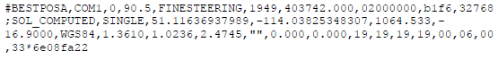
Рисунок 4.1 – Вміст повідомлення BESTPOS.
Таблиця 4.1 – Формат повідомлення BESTPOS
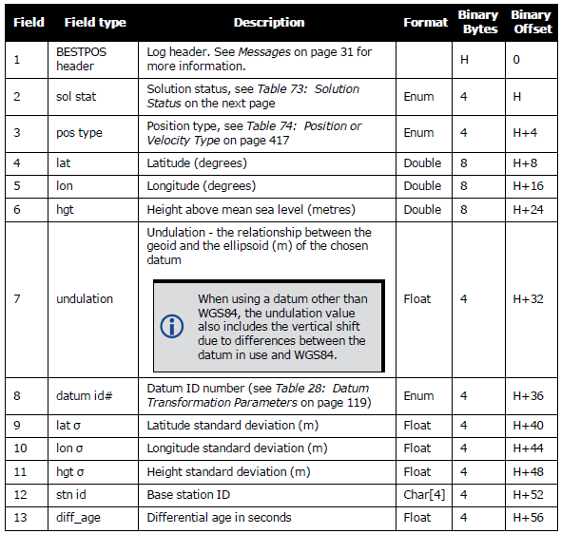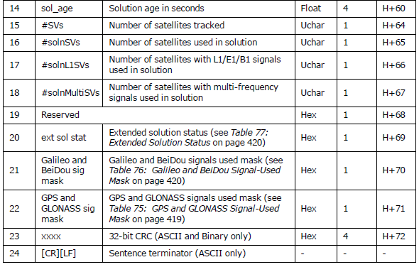
Для дослідження цілісності можна організувати запис повідомлення типу 1186 RAIMSTATUS. Воно містить оцінку параметра цілісності - захисного рівня у горизонтальній та у вертикальній площина HPL та VPL.
Формат даних повідомлення RAIMSTATUS наведено в табл. 4.2
Таблиця 4.2 –Формат даних повідомлення RAIMSTATUS
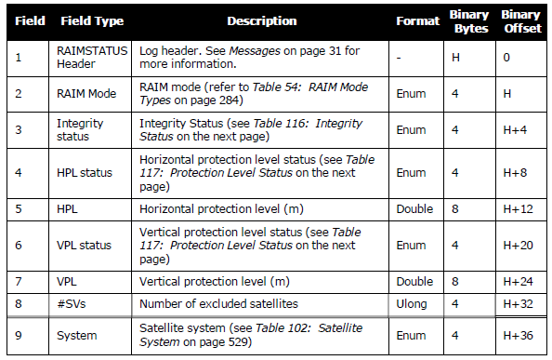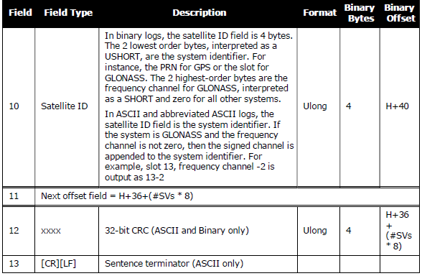

Для організації запису використовується інтерфейс навігаційного приймача Novatel Connect. За допомогою вікна Logging обираємо типи повідомлень, які мають бути записані (рис. 4.2).
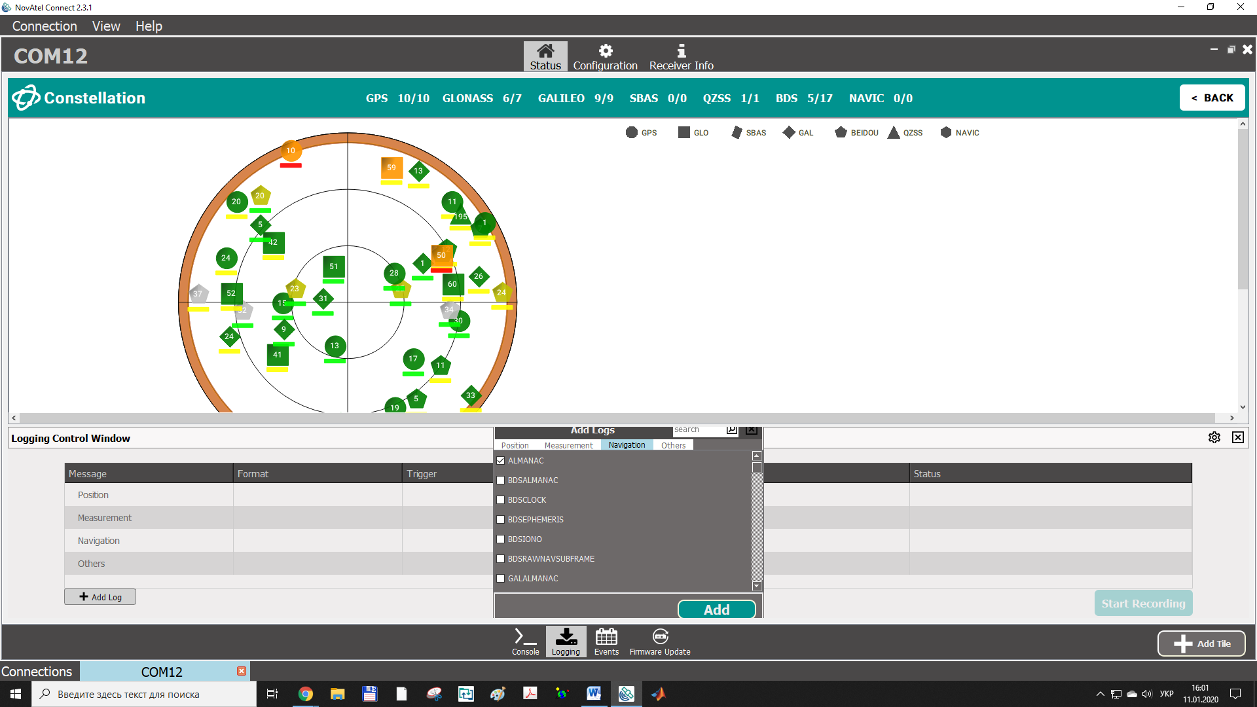
Рисунок 4.2 – Вибір типів повідомлення для запису.
На наступному етапі необхідно зазначити ім’я та папку розташування для запланованого файлу запису (рис. 4.3).
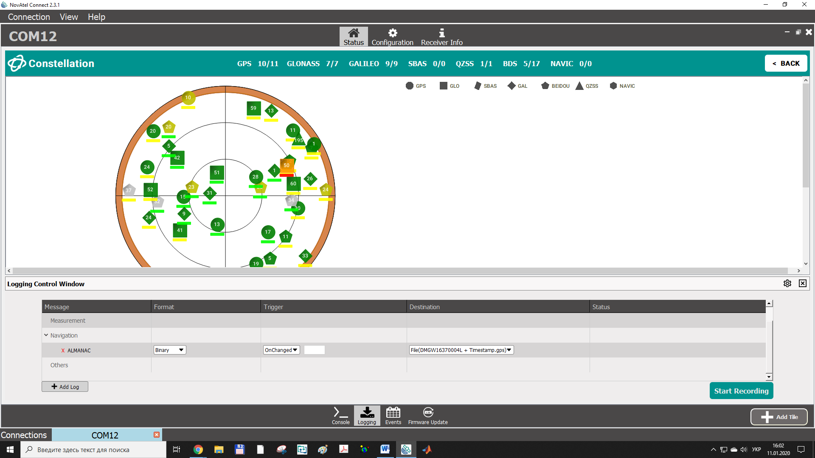
Рисунок 4.3 – Вибір ім’я та папки розташування для запису.

Початок запису і його закінчення активізуються за допомогою кнопки Start/Stop Recording (рис. 4.4).
  - 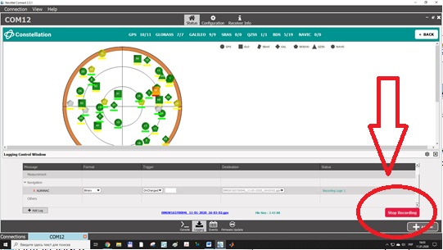
Рисунок 4.4 – Вибір ім’я та папки розташування для запису.
В записаних файлах міститься масив оцінок координат та параметрів цілісності VPL та HPL з частотою запису 1 раз в секунду впродовж його повної тривалості. На наступному етапі ці дані оброблюються MatLab програмою для візуалізації одержаних результатів та їх аналізу.
  - 4.2 Обробка файлів запису
  - Записані log-файли містять інформацію в форматі, тому подальший процес декодування проходить в програмі, створеній в середовищі MatLab.
  - MatLab є зручним засобом для роботи з алгоритмами, а також для візуального аналізу даних, що реалізується у великій кількості функцій для побудови графіків, в тому числі тривимірних.
  - Спрощений алгоритм роботи програми наведено нижче:
  - 1. Відкриття файлу з записаним логом;
  - 2. Зчитування ідентифікаційного номера повідомлення;
  - 3. Відповідно до отриманого номера проходить декодування повідомлення: якщо номер дорівнює 1286, тоді відкривається функція декодування повідомлення RAIM, а якщо 42, то - функція декодування BESTPOSA.
  - 4. В процесі декодування отримуються координати широти, довготи та висоти в градусах, їхні відхилення, значення часу, а для повідомлення RAIM також HPL та VPL. Всі дані зберігаються в окремі вектори, для полегшення їх використання при побудові графіків.
  - 5. Після опрацювання повідомлень, визначається істинне місцеположення приймача, шляхом усереднення всіх отриманих значень широти, довготи та висоти.
  - 6. Координати з геодезичної системи координат, переводяться в геоцентричну прямокутну систему координат(англ. ECEF - Earth Centered, Earth Fixed).
  - 7. Далі задаються значення порогу виходу за межі допустимого відхилення: для точного заходу на посадку - 12м, для заходу з управлінням по вертикалі - 20м , та в горизонтальній площині - 40м.
  - 8. Побудова графіків на основі декодованих та оброблених даних.
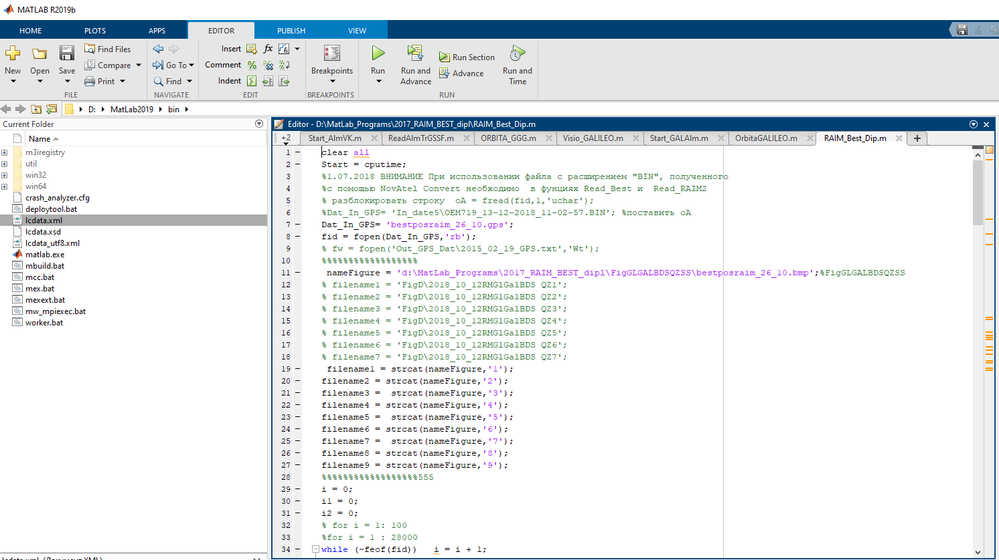
Рисунок 4.5 – Вікно з фрагментом коду програми для обробки записаних log-файлів

Повний лістинг програми обробки файлів запису має наступний вигляд:

clear all
Start = cputime;
Dat_In_GPS= 'bestpos_raim_25_10.gps';
fid = fopen(Dat_In_GPS,'rb');
%%%%%%%%%%%%%%%%%%
nameFigure = 'd:\MatLab_Programs\2019_RAIM_BEST_dipl\FigGLGALBDSQZSS\bestpos_raim_25_10.gps'
filename1 = strcat(nameFigure,'1');
filename2 = strcat(nameFigure,'2');
filename3 = strcat(nameFigure,'3');
filename4 = strcat(nameFigure,'4');
filename5 = strcat(nameFigure,'5');
filename6 = strcat(nameFigure,'6');
filename7 = strcat(nameFigure,'7');
filename8 = strcat(nameFigure,'8');
filename9 = strcat(nameFigure,'9');
%%%%%%%%%%%%%%%%%%555
i = 0;
i1 = 0;
i2 = 0;
while (~feof(fid)) i = i + 1;
Syn_c = fread(fid,3,'uchar') ; %В OEM-4 'Char'
Hear_d= fread(fid,1,'uchar') ; %В OEM-4 'Uchar'
Message_ID = fread(fid,1,'uint16') ; %В OEM-4 'Long'
% fprintf('Message_ID =%i \n ',Message_ID);

if Message_ID== 1286
i1 = i1 + 1;
[HPL(i1) VPL(i1) Time( i1)] = Read_RAIM2(fid);

end

if Message_ID== 42
i2 =i2 + 1;
[Lat(i2) Lon(i2) h(i2) Lat_sigma(i2) Lon_sigma(i2) h_sigma(i2) TimeGPS(i2)] =...
Read_Best(fid);

end
end
Gsigma = sqrt(Lat_sigma.^2+Lon_sigma.^2);% Прогноз приемника
% lat0 = mean(Lat);
% lon0 = mean(Lon);
% h0 = mean(h);
%Эталонные
lat0 = 50.4390605352;
lon0 = 30.4298715162;
h0 = 190.074;

spheroid = wgs84Ellipsoid('m');
[xEast,yNorth,zUp] = geodetic2enu(Lat,Lon,h,lat0,lon0,h0,spheroid);
HPE = sqrt(xEast.*xEast + yNorth.*yNorth);% Измерения
Vpe = abs(zUp);
VAL1 = 12;
VAL2 = 20;
% sizxEast = length(xEast);
src_name='NAU';
% i1 = 5000;
figure(1)%1
vplstat(VPL(1: i1),Vpe(1: i1)',VAL1,VAL2,'628');
h = 1;
saveas(h,filename1, 'bmp')
% saveas(figure,filename)

figure(2)%2
HAL1= 20;
% HAL2=40;
hplstat(HPL(1:i1),HPE(1: i1)',HAL1, src_name);
h = 2;
saveas(h,filename2, 'bmp')

%%-------Скользящее окно. Смещение на 1 в слайде -------------
nSlide = 1;
i=0;
ii = 0;
nn = 0; num = 0;
nSlide = 1;
sizeSlide = 100;

for i = 1 : length(HPL)
if ii < sizeSlide
ii = ii + 1;
slideX(ii) = HPE(i);
slideY(ii) = yNorth(i);
slideZ(ii) = Vpe(i);
else
if nSlide > 1
slideX(1:(sizeSlide-1)) = slideX(2 : sizeSlide);
slideX(sizeSlide) = HPE(i);
slideY(1:(sizeSlide-1)) = slideY(2 : sizeSlide);
slideY(sizeSlide) = yNorth(i);
slideZ(1:(sizeSlide-1)) = slideZ(2 : sizeSlide);
slideZ(sizeSlide) = Vpe(i);
end
end
if ii >= sizeSlide
moX(nSlide) = mean(slideX);%HPE
stdX(nSlide) = std(slideX);%HPE
% moY(nSlide) = mean(slideY);
% stdY(nSlide) = std(slideY);
moZ(nSlide) = mean(slideZ);%VPe
stdZ(nSlide) = std(slideZ); % Vpe
% [ MO, MSG, MSG0] = std_LK( sizeSlide, slideZ ); % МО = 0
% stdZ(nSlide) = MSG;

nSlide = nSlide + 1;
end
% Выбрать поочередно участки из zU(i), размером sizeSlide (без накладки)
% nn = nn + 1;
% dopZ(nn) = zUp(i);
% if nn == sizeSlide
% num = num + 1;
% [ MO, CKO_1, CKO_0 ] = std_LK( sizeSlide, dopZ );
% cko(num) = CKO_0;
% nn = 0;
% end
end
dT = 1 : nSlide - 1;
% dT = 1 : 5000;
s= 1;
titl = 'OEM719-15-12-2018-13-19-051';
figure(3) %12
yyaxis left
plot(dT, HPE(dT),'b') % grid minor
ylabel ( 'HPE' )
yyaxis right
plot(dT, HPL(dT),'r', 'LineWidth' , 2 ), grid on
ylim([0 40])
ylabel ( 'HPL' )
title(titl)
h = 3;
saveas(h,filename3, 'bmp')

figure(4) %12
yyaxis left
plot(dT, Vpe(dT),'b') % grid minor
ylabel ( 'VPE')
yyaxis right
plot(dT, VPL(dT),'r', 'LineWidth' , 2 ), grid on
ylim([10 30])
ylabel ( 'VPL')
title(titl)
h = 4;
saveas(h,filename4, 'bmp')

figure(5)
plot(dT,2*stdX(dT),'b'),grid minor
ylabel ( '2stdHPE')
title(titl)
h = 5;
saveas(h,filename5, 'bmp')
figure(6)
plot(dT, 2*stdZ(dT),'b'),grid minor
ylabel ( '2stdV')
title(titl)
h = 6;
saveas(h,filename6, 'bmp')
figure(7)
plot(dT, 2*Gsigma(dT),'b', dT,2*stdX,'r', 'MarkerSize', 1),grid minor
ylabel ( '2stdRec, 2stdHPE')
title(titl)
h = 7;
saveas(h,filename7, 'bmp')

figure(8)
plot(dT, 2*h_sigma(dT),'b', dT,2*stdZ,'r', 'MarkerSize', 1),grid minor
ylabel ( '2stdRec, 2stdVPE')
title(titl)
h = 8;
saveas(h,filename8, 'bmp')

%%%%%%%%%%%%%%
figure(9)
plot(xEast(dT), yNorth(dT),'bo', 'MarkerSize', 1),grid minor
% ylabel ( '2stdRec, 2stdVPE')
title(titl)
h = 9;
saveas(h,filename9, 'bmp')
%%%%%%%%%%%%%5

Elapsed = cputime - Start;
sek =rem(Elapsed , 60);
min = fix(Elapsed / 60);
fprintf('Elapsed = %f cek\n', Elapsed);
fprintf('min = %3i ; cek =%9.6f \n', min, sek);

  - 4.2 Результати обробки даних комбінації GPS+Galileo 13.12.2019
В рамках одержання набору експериментальних даних 13.12.2019 року було налаштовано приймач на початок запису в момент, коли в зоні видимості приймача знаходились 9 супутників GPS та 8 супутників Galileo (рис. 4.6).
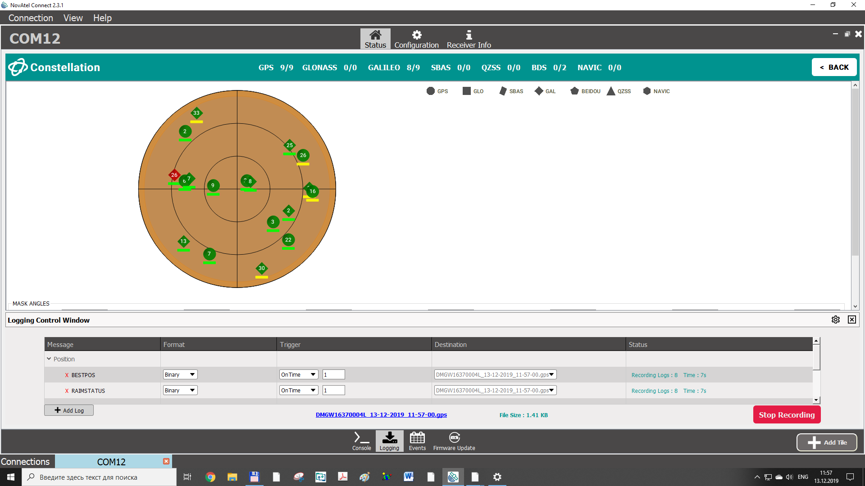
Рисунок 4.6 – Комбінація супутників під час початку запису даних
Запис даних тривав 1 годину 40 хвилин і під час його завершення в зоні видимості перебувало 9 супутників GPS та 8 супутників Galileo (рис. 4.7).
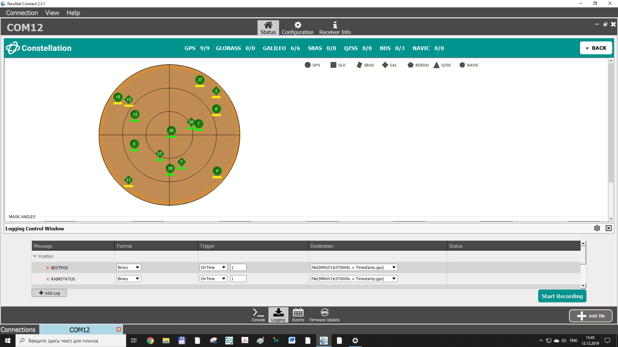
Рисунок 4.7 – Комбінація супутників під час завершення запису даних
Результати обробки файлу запису приведені на рис. 4.8-4.12:
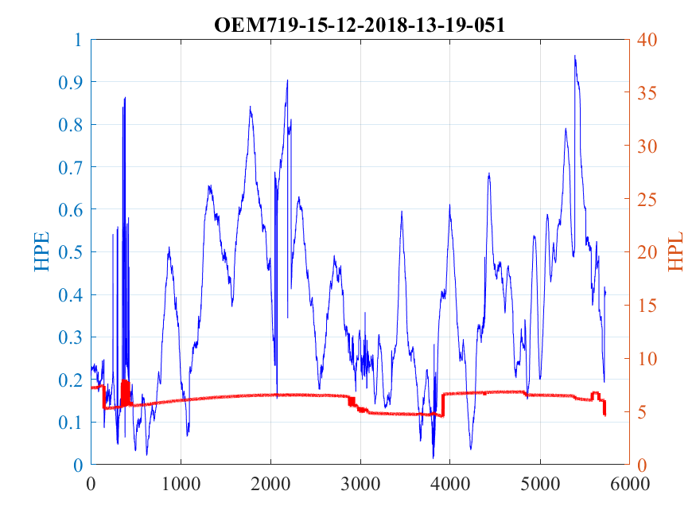
Рисунок 4.8 – Рівень помилки визначення координат в горизонтальній площині (HPE) та захисного рівня в горизонтальній площині (HPL)
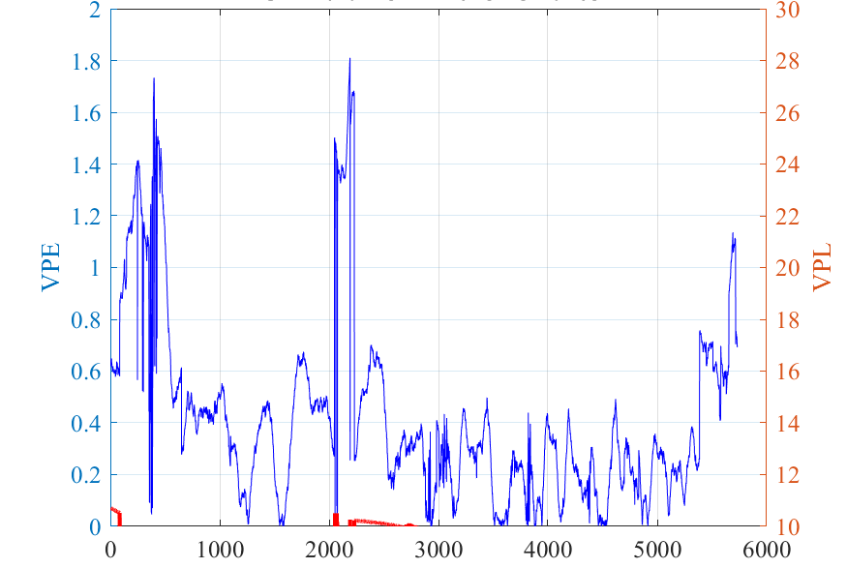
Рисунок 4.9 – Рівень помилки визначення координат у вертикальній площині (VPE) та захисного рівня вертикальній площині (VPL)

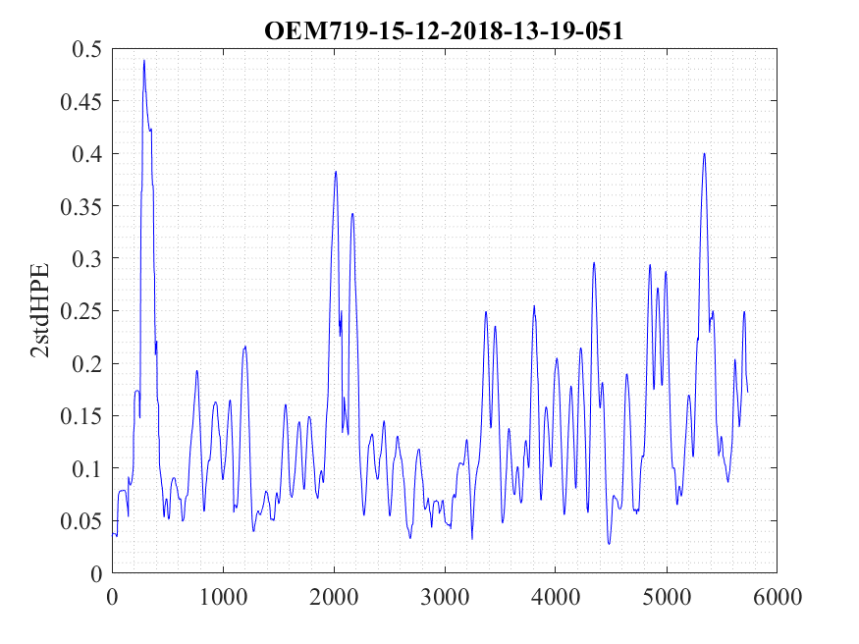
Рисунок 4.10 – Графік зміни 2$σ$ для HPE

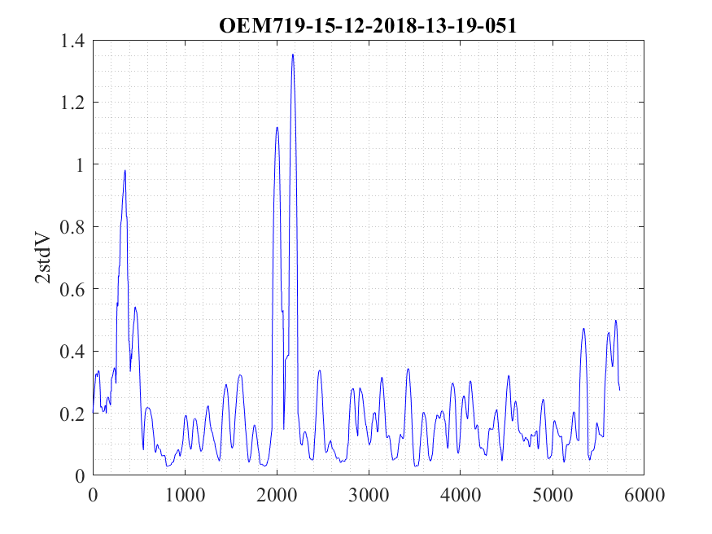
Рисунок 4.11 – Графік зміни 2$σ$ для VPE

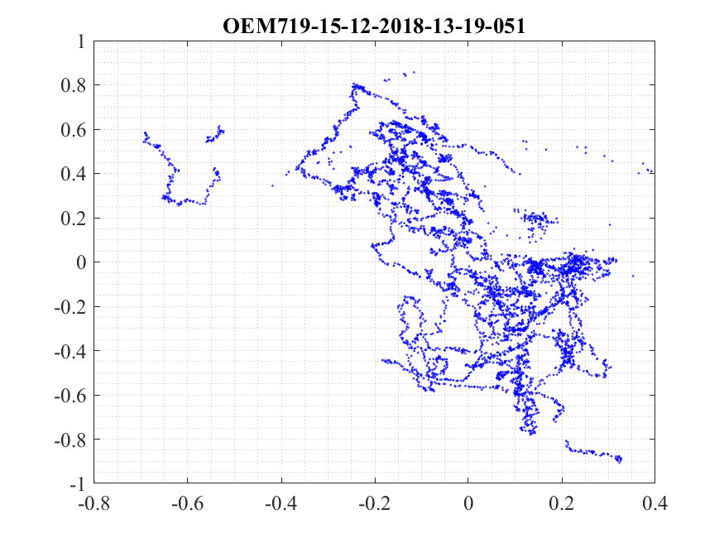
Рисунок 4.12 – Розподіл помилок в горизонтальній площині
  - 4.3 Результати обробки даних GPS 17.12.2019
В рамках одержання набору експериментальних даних 17.12.2019 року було налаштовано приймач на початок запису в момент, коли в зоні видимості приймача знаходились 9 супутників GPS (рис. 4.13)
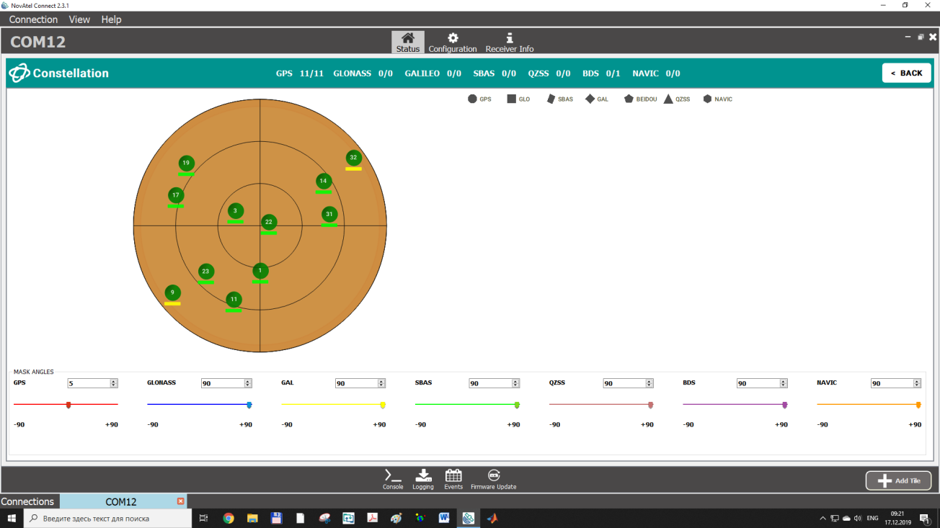
Рисунок 4.13 – Комбінація супутників GPS під час початку запису даних

Результати обробки файлу запису приведені на рис. 4.14-4.18:
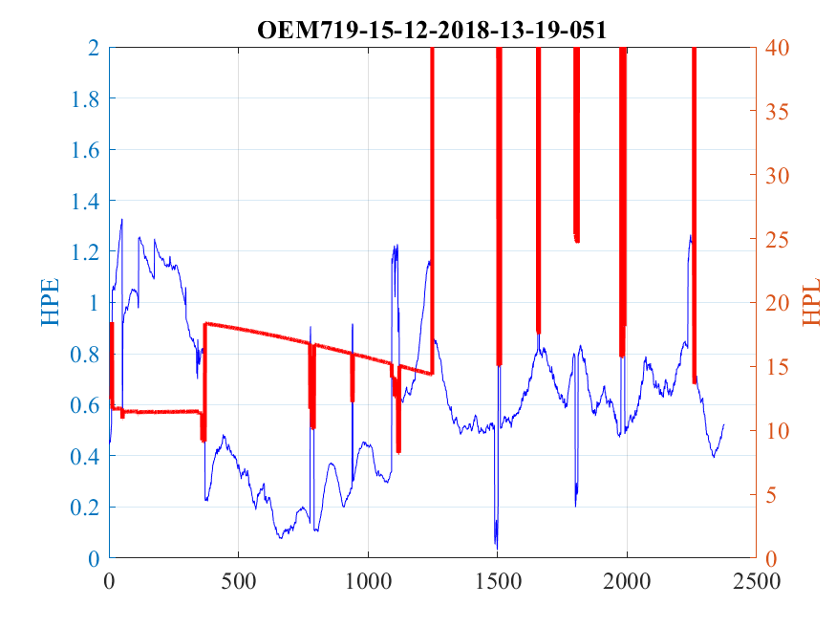
Рисунок 4.14 – Рівень помилки визначення координат в горизонтальній площині (HPE) та захисного рівня в горизонтальній площині (HPL)
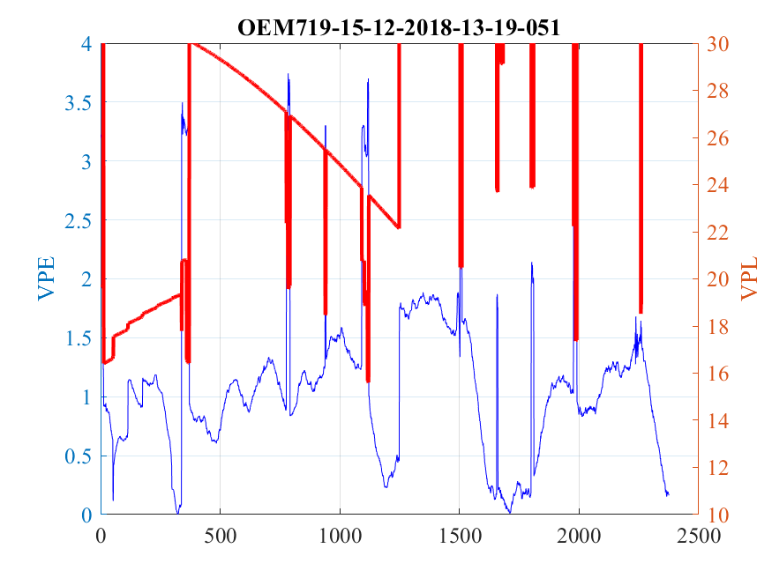
Рисунок 4.15 – Рівень помилки визначення координат у вертикальній площині (VPE) та захисного рівня вертикальній площині (VPL)

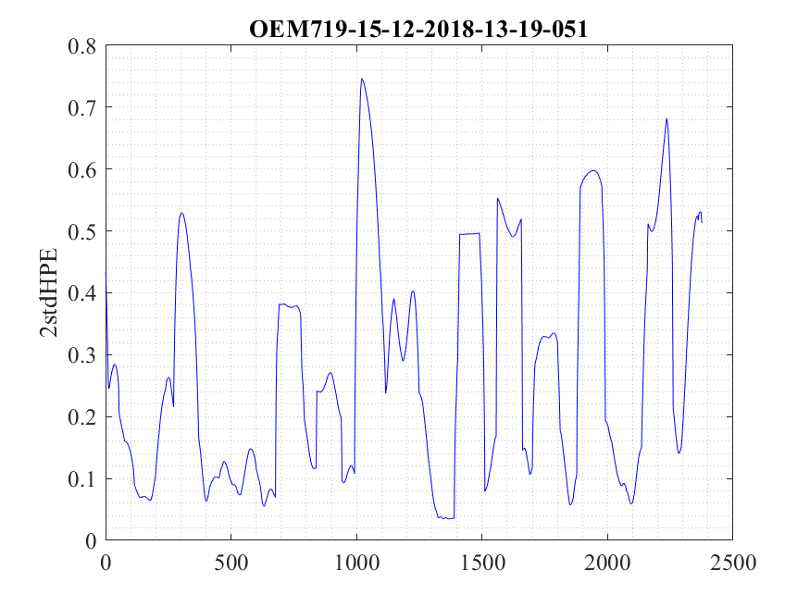
Рисунок 4.16 – Графік зміни 2$σ$ для HPE
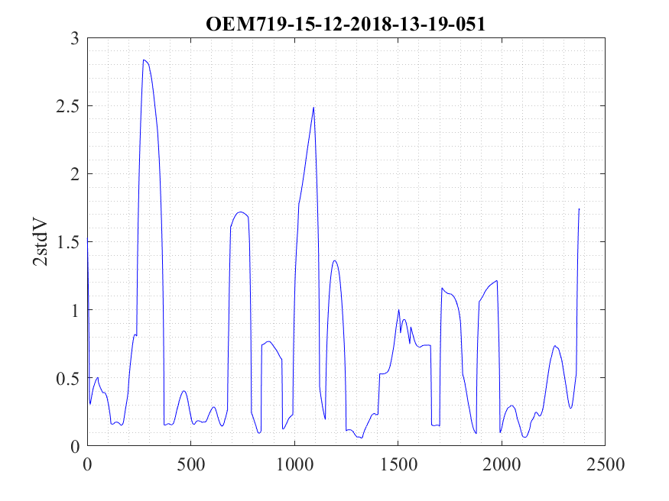
Рисунок 4.17 – Графік зміни 2$σ$ для VPE

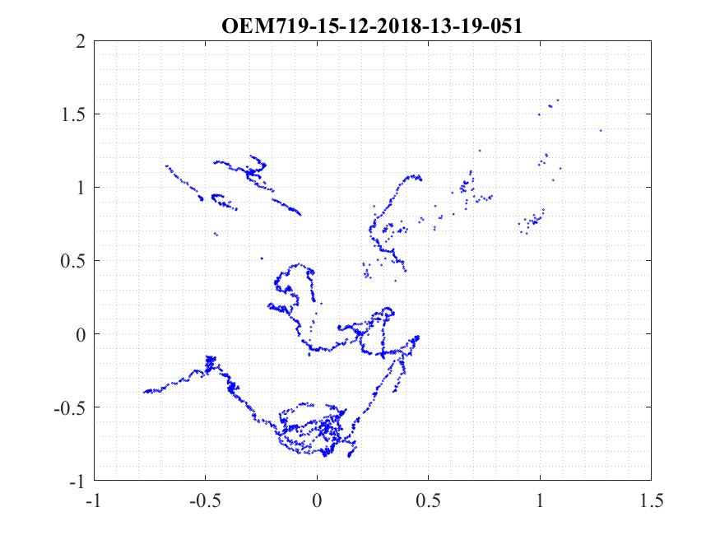
Рисунок 4.18 – Розподіл помилок в горизонтальній площині
  - Одержані результати є гіршими за показники спільного використання комбінації GPS + Galileo. На наступному етапі дослідимо вплив обмеження видимості супутників на спільну комбінацію GPS + Galileo.

  - 4.4 Результати обробки даних комбінації GPS+Galileo 17.12.2019 з кутом маски 25˚
В рамках одержання набору експериментальних даних 17.12.2019 року було налаштовано приймач на запису даних від комбінації систем GPS+Galileo з встановленим кутом маски на рівні 25˚, що відповідає значному обмеженню прийому сигналів ГНСС. В цих встановлених умовах в зоні видимості приймача залишилось лише 5 супутників GPS та 4 супутники Galileo (рис. 4.19).
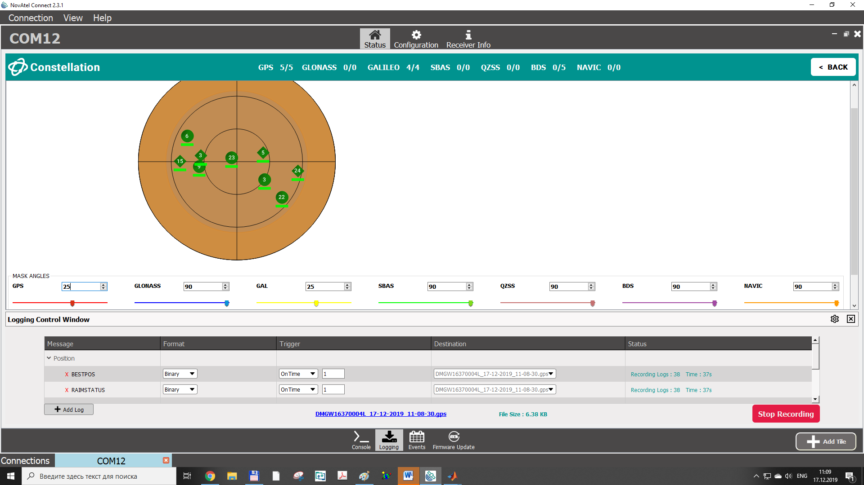
Рисунок 4.19 – Комбінація супутників GPS+Galileo з кутом маски 25˚ під час початку запису даних
Результати обробки файлу запису приведені на рис. 4.20-4.24:
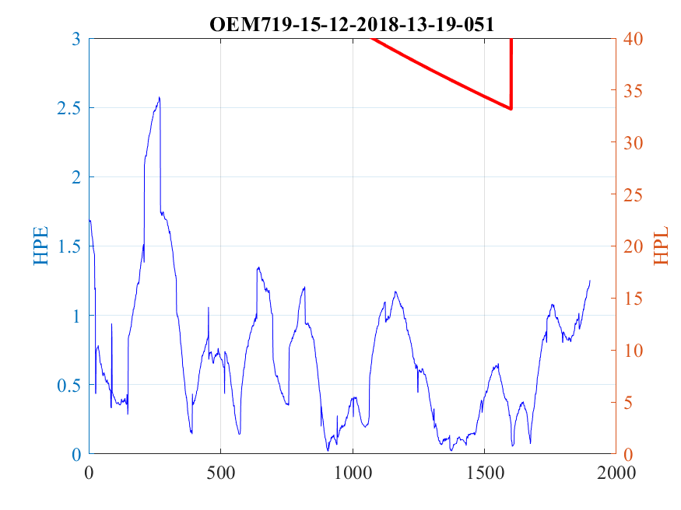
Рисунок 4.20 – Рівень помилки визначення координат в горизонтальній площині (HPE) та захисного рівня в горизонтальній площині (HPL)

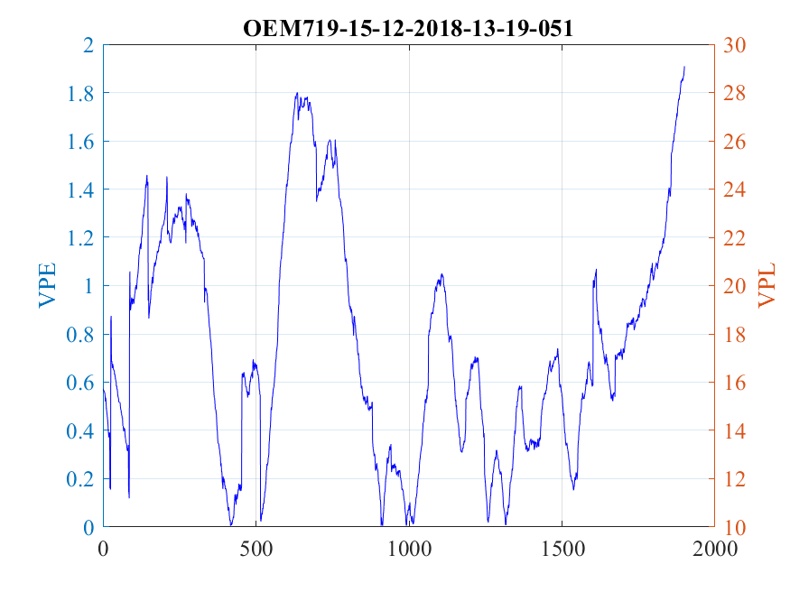
Рисунок 4.21 – Рівень помилки визначення координат у вертикальній площині (VPE) та захисного рівня вертикальній площині (VPL)
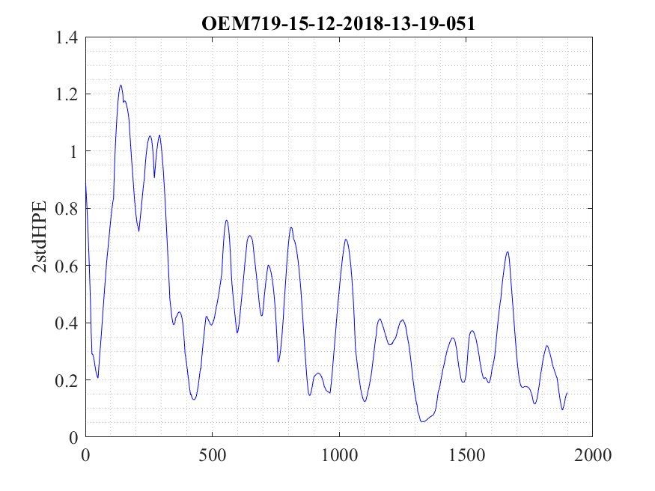
Рисунок 4.22 – Графік зміни 2$σ$ для HPE

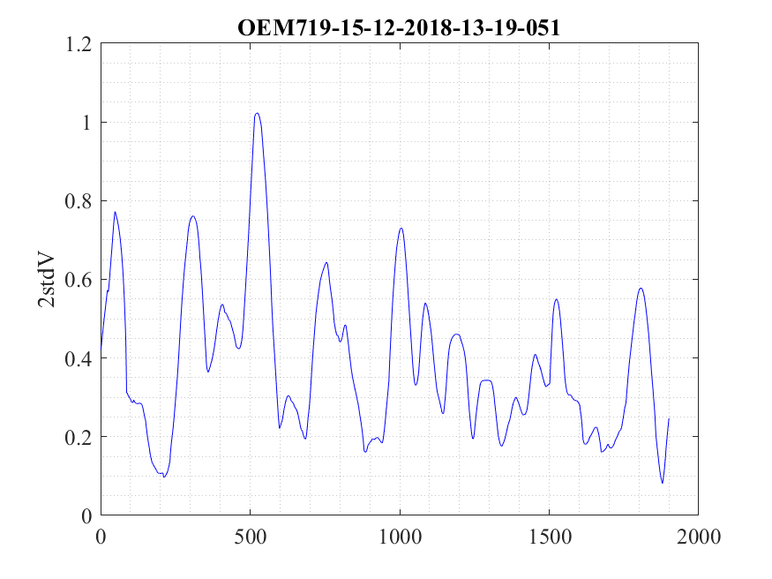
Рисунок 4.23 – Графік зміни 2$σ$ для VPE

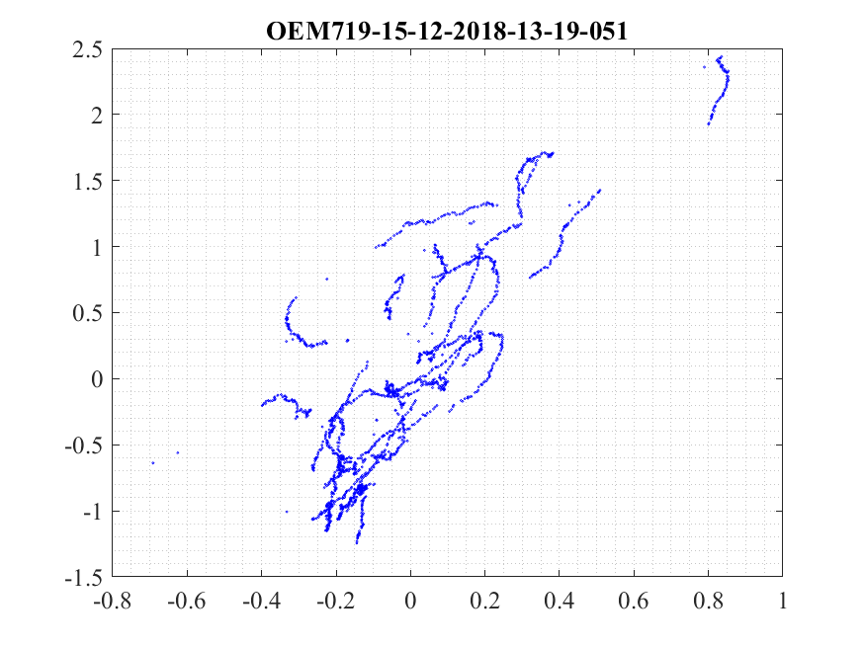
Рисунок 4.24 – Розподіл помилок в горизонтальній площині

ВИСНОВКИ ДО РОЗДІЛУ 4

При виконанні завдань розділу запропонований на попередньому етапі апаратно-програмний комплекс для оцінки цілісності ГНСС апробовано шляхом експериментального прийому супутникових даних і їх наступної обробки засобами спеціального програмного забезпечення.
Одержані результати дозволили оцінити рівні помилок та захисні рівні в горизонтальній та вертикальній площинах (HPL та VPL відповідно) при використанні наступних комбінацій джерел навігаційної інформації і умов прийому даних:
- при спільному використанні сигналів GPS та ГЛОНАСС без обмеження видимості;
- при використанні інформації лише від супутників GPS;
- при використанні інформації лише від супутників ГЛОНАСС;
- при спільному використанні сигналів GPS та ГЛОНАСС та обмежені видимості кутом маски 25˚.
Результати оцінки були візуалізовані у вигляді графіків зміни в часі відповідних параметрів, а також середньоквадратичних помилок їх визначення. Останні розраховувались за методикою кадра, до якого включались 99 попередніх плюс одне поточне значення величини на кожному кроці (секунді) розрахунку.

ЗАГАЛЬНІ ВИСНОВКИ

В результаті виконання роботи проаналізовано сучасні вимоги до навігаційних характеристик, які висуваються авіаційними користувачами при використання даних ГНСС. Високий рівень вимог обумовлений необхідністю додержання безпеки виконання польотів, яка є головним пріоритетом.
З переліку навігаційних характеристик важливе місце займає цілісність, яка передбачає здатність навігаційної системи попереджати користувачів в ті моменти часу, коли рівень помилок перевищує граничні межі, дозволені для виконання запланованої операції. Захисні рівні в горизонтальній та вертикальній площинах (HPL та VPL) є параметрами цілісності, які формують об’єм простору всередині якого гарантовано знаходиться користувач з урахуванням максимально можливого рівня помилок місцевизначення в поточний момент часу.
Для дослідження цілісності даних ГНСС запропоновано структуру апаратно-програмного комплексу. До її структури включено приймальне обладнання, встановлене в умовах безперешкодного прийому даних від усіх навігаційних супутників в зоні видимості. Також до нього входять програмні засоби декодування, конвертації та обробки прийнятих експериментальних даних, а також програми для моделювання сценаріїв прогнозу видимості супутників, геометричних факторів погіршення точності DOP та параметрів цілісності – HPL та VPL.
Розроблений апаратно-програмний комплекс застосовано для запису альманаху супутникової навігаційної системи Galileo, його конвертації в формат Yuma з подальшим застосуванням в сценаріях моделювання засобами програми GSSF.
Результати експериментальних сценаріїв дозволили одержати прогноз видимості навігаційних супутників Galileo в точці розташування приймального обладнання, прогноз зміни геометричних факторів погіршення точності та зміни параметрів цілісності – захисних рівнів в горизонтальній та вертикальній площина HPL та VPL.
При виконанні експериментальних досліджень оцінки цілісності даних ГНСС запропонований апаратно-програмний комплекс було успішно апробовано шляхом довготривало прийому і запису супутникових даних, які в подальшому оброблювались за допомогою спеціального програмного забезпечення.
Одержані результати дозволили оцінити рівні помилок та захисні рівні в горизонтальній та вертикальній площинах (HPL та VPL відповідно) при використанні наступних комбінацій джерел навігаційної інформації і умов прийому даних:
- при спільному використанні сигналів GPS та ГЛОНАСС без обмеження видимості;
- при використанні інформації лише від супутників GPS;
- при використанні інформації лише від супутників ГЛОНАСС;
- при спільному використанні сигналів GPS та ГЛОНАСС та обмежені видимості кутом маски 25˚.
Результати оцінки були візуалізовані у вигляді графіків зміни в часі відповідних параметрів, а також середньоквадратичних помилок їх визначення. Останні розраховувались за методикою кадра, до якого включались 99 попередніх плюс одне поточне значення величини на кожному кроці (секунді) розрахунку.

REFERENCES
1. Российский радионавигационный план. Утвержден приказом Минпромторга России от 02.09.2008 г. № 118.
2. Федеральный радионавигационный план США. Редакция 2008 г.
3. Руководство по требуемым навигационным характеристикам (RNP). 2-е изд. 1999.
4. ГЛОНАСС. Интерфейсный контрольный документ (редакция 5.1). 2008 г.
5. Контроль целостности радионавигационного поля СНС ГЛОНАСС. URL: http://www.seaman-sea.ru/glonass/510-kontrolnavigacionogopolja-glonass.html.
6. Сенаторов М. Ю., Сятковский Р. Б.О безопасности глобальной навигационной спутниковой системы ГЛОНАСС //
Безопасность информационных технологий. 2011. № 1. С. 127–128.
7. Международная организация гражданской авиации. Производство полетов воздушных судов. Том I. Правила производства полетов. 5-е изд. 2006. URL: http://www.aerohelp.ru/data/432/8168_v1_cons_ru.pdf.
8. Performance-based navigation (PBN) manual: ICAO Doc. 9613 AN/937, Fourth Edition, 2013. – 396 p.
9. Вовк, В.И. Зональная навигация: учебное пособие / В.И. Вовк, А.В. Липин, Ю.Н. Сарайский. – Издание второе, исправленное. – Санкт-Петербург. – 2004. – 127 с.
10. Григорьев, С. В. Организация радиотехнического обеспечения полетов. Часть 2. Оптимизация структуры и размещения средств радиотехнического обеспечения полетов: учебное пособие для студентов высших учебных заведений / С.В. Григорьев. – СПб: СПбГУ ГА. Санкт-Петербург. – 2013. – 76 с.
11. Верещака, А.И. Авиационное радиооборудование: учебное пособие для вузов гражданской авиации / А.И. Верещака, П.В. Олянюк. – М.: Транспорт. –1996. – 342с.
12. Олянюк, П.В. Авиационное радиооборудование: учебное пособие для вузов гражданской авиации / П.В. Олянюк, В.В Грачев. – М.: Транспорт. – 1989.– 318 с.
13. Дубровский, В.И. Организация радиотехнического обеспечения в системе УВД (рациональное оснащение районных центров) / В.И. Дубровский, Г.А. Крыжановский, В.А. Солодухин. – М.: Транспорт. – 1985.– 164 с.
14. Олянюк, П.В. Мировая система воздушного транспорта / П.В. Олянюк. – Санкт-Петербург: СПбГУГА. – 2006. – 282 с.
15. Автоматизированные системы управления воздушным движением. Новые информационные технологии в авиации: учеб. пособие / Р.М. Ахмедов, А.А. Бибутов, А.В. Васильев и др.; под ред. С.Г. Пятко и А.И. Красова. – Спб.: Политехника. – 2004. – 446 с.
16. Авиационные системы радиоуправления. Т. 2. Радиоэлектронные системы самонаведения / В.И. Меркулов, В.В. Дрогалин, А.И. Канащенков, А.С. Богачев, И.В. Забелин, В.Н. Лепин, О.Ф. Самарин, В.А. Сарычев и др.; под ред. А.И. Канащенкова и В.И. Меркулова. – М.: «Радиотехника». – 2003. – 390 с.
17. Скрыпник, О.Н. Радионавигационные системы воздушных судов: Учебник / О.Н. Скрыпник. – М.: ИНФРА-М. – 2014. – 348 с.
18. Соболев, Е.В. Организация радиотехнического обеспечения полетов. Часть 1. Основные эксплуатационные требования к авиационным комплексам навигации, посадки, связи и наблюдения: учебное пособие / Е.В. Соболев. – СПб: СПбГУ ГА. – Санкт-Петербург. – 2008. – 120 с.
19. Бабуров, В.И. Принципы интегрированной бортовой авионики / В.И. Бабуров, Б.В. Пономаренко. – СПб, издательство «Агентство “РДК-Принт”». – Санкт-Петербург. – 2005. – 448 с.
20. Руководство по глобальной навигационной спутниковой системе (GNSS). ИКАО, документ 9849 AN/457, 2013. – 100 с.
21. - Сборник аэронавигационной информации Российской Федерации (AIP). Книга 2. Действительно на 15 окт. 2014. – Москва, Россия. – 2014. – 726 с.
22. Republic of Iraq. Aeronautical information publication (AIP). Edition Seventy Five. Effective 24 July 2014. – Baghdad, Iraq. – 2014. – 414 p.
23. Глобальный Аэронавигационной план на 2013–2028 гг. ИКАО, документ 9750 AN/963, четвертое издание, 2013. – 147 с.
24. Двенадцатая аэронавигационная конференция ИКАО. AN-Conf/12-WP/6. ИКАО. – 2012. – 7 c.
25. BeiDou. System Introduction [Электронный ресурс] / BeiDou Navigation Satellite System. – Режим доступа: http://en.beidou.gov.cn/ introduction.html.
26. Galileo [Электронный ресурс] / European Space Agency. – Режим доступа: http://www.esa.int/Our_Activities/Navigation/The_future_-_Galileo/ What_is_Galileo.
27. Правила аэронавигационного обслуживания. Организация воздушного движения: ИКАО документ 4444 PANS/ATM-501. – 2007. – 481с.
28. ГЛОНАСС. Интерфейсный контрольный документ, редакция 5.1. М., 2007 [Электронный ресурс] / Ассоциация разработчиков, производителей и потребителей оборудования и приложений на основе глобальных навигационных спутниковых систем. – Режим доступа: http://aggf.ru/gnss/glon/ikd51ru.pdf
29. Global positioning system, standard positioning service performance analysis report, report #86, July 31 2014 [Электронный ресурс] / Federal Aviation Administration, GPS Product Team. – Режим доступа: http://www.nstb.tc.faa.gov/reports/PAN86_0714 .pdf.
30. Авиационная электросвязь. Приложение 10 к Конвенции о международной гражданской авиации: международные стандарты, рекомендуемая практика и правила аэронавигационного обслуживания. Том I. Радионавигационные средства. – ICAO. – 2006. – 616 с.
31. Manual on testing of radio navigation aids. Vol.1: testing of ground-based radio navigation systems. – ICAO. – 2000. – 188 p.
32. Аль-Рубой Мудар. Обзор методик расчета рабочей области азимутальнодальномерных радиотехнических систем / Мудар Аль-Рубой, Е.А. Рубцов // Естественные и технические науки. – 2014. – №8(76). – С. 137-144.
33. Болошин, С.Б. Радионавигационные системы сверхдлинноволнового диапазона / С.Б. Болошин, Г.А. Семенов, А.С. Гузман. – под ред. П.В. Олянюка и Г.В. Головушкина. – М.: Радио и связь. – 1985. – 264 с.
34. Loran-C general information [Электронный ресурс] / U.S. Coast guard navigation center. – Режим доступа: http://www.navcen.uscg.gov/?pageName=loranMain.
35. Moir, Ian. Civil avionics systems / Ian Moir, Allan Seabridge, Malcolm Jukes. – 2nd edition. – John Wiley & Sons Ltd. – 2013. – 612 p.
36. Collinson, R.P.G. Introduction to avionics systems / R.P.G. Collinson. – 3d edition. – Springer Science+Business. – 2011. – 530 p.
37. Floudas, C. A. Encyclopedia of Optimization / C. A. Floudas, P. M. Pardalos. – Springer Science+Buisiness. – 2nd edition. – 2009. – 4626 p.
38. Олянюк, П.В. Радионавигационные устройства и системы гражданской авиации: Учебник для вузов / П.В. Олянюк, Г.П. Астафьев, В.В. Грачев. – М.: Транспорт. – 1983. – 320 с.
39. Радиотехническая система ближней навигации дециметрового диапазона РСБН-4НМ [Электронный ресурс] / ОАО «Челябинский радиозавод «ПОЛЕТ». – Режим доступа: http://www.polyot.ru/products/13/.
40. The only one of her kind [Электронный ресурс] / DCA News, Apr.-May 1973. – Режим доступа: http://www.airwaysmuseum.com/Downloads/ Betsy%20-%20DCA%20News%20Apr-May%2073.pdf.
41. VOR mobile [Электронный ресурс] / Thales. – Режим доступа: http://seyrusefergunce.blogspot.ru/2012/06/mobil-cvordme-sistemi-hizmete-erildi.html.
42. Федеральные авиационные правила «Радиотехническое обеспечение полетов воздушных судов и авиационная электросвязь в гражданской авиации»:[утв. приказом Министерства транспорта Российской Федерации №297 от 20 окт.2014г.]. – 86с.
43. ICAO PBN Workshop / PBN Seminar Case Studies. – Saint-Petersburg, Russian Federation. – 27-29 October 2009. – 68 p.

ДОДАТОК А
Лістинг завантаженого файлу альманаху
у форматі Trimble Planning file format

1 2 3 4 5 6
0 0 0 0 0 0
0.009294 0.019751 0.002604 0.000475 0.005766 0.001828
5153.6 5153.6 5153.6 5153.7 5153.5 5153.7
-54.671 -58.893 4.974 66.745 3.248 -55.144
43.361 -95.843 43.301 -157.510 45.812 -67.192
103.448 119.728 37.630 177.853 -91.399 120.946
233472 233472 233472 233472 233472 233472
2.0692 0.8666 1.2957 0.9802 0.5449 2.0455
-0.0004440-0.0004558-0.0004381-0.0004551-0.0004440-0.0004440
0.0 0.0 0.0 0.0 0.0 0.0
0.00 0.00 0.00 0.00 0.00 0.00
2089 2089 2089 2089 2089 2089

7 8 9 10 11 12
0 0 0 0 0 0
0.013262 0.005066 0.001792 0.005334 0.015884 0.007855
5153.6 5153.6 5153.7 5153.6 5152.8 5153.7
125.658 -115.931 64.056 4.796 -81.400 -171.099
-138.566 -11.521 100.522 -154.485 113.198 62.927
62.141 -119.962 -106.203 -13.528 65.808 26.837
233472 233472 233472 233472 233472 233472
0.6406 1.5724 0.5624 1.2940 -1.7729 2.1647
-0.0004453-0.0004689-0.0004590-0.0004368-0.0004951-0.0004387
0.0 0.0 0.0 0.0 0.0 0.0
0.00 0.00 0.00 0.00 0.00 0.00
2089 2089 2089 2089 2089 2089

13 14 15 16 17 19
0 0 0 0 0 0
0.004194 0.010824 0.012143 0.011302 0.013443 0.009168
5153.6 5153.5 5153.6 5153.7 5153.6 5153.6
72.133 69.492 59.116 -170.018 -111.869 -109.242
67.016 -110.642 49.311 33.800 -95.128 88.900
178.705 -148.444 177.451 -78.789 -137.116 18.443
233472 233472 233472 233472 233472 233472
1.4310 1.0083 -0.8356 2.1804 2.3799 2.2677
-0.0004505-0.0004551-0.0004748-0.0004387-0.0004590-0.0004623
0.0 0.0 0.0 0.0 0.0 0.0
0.00 0.00 0.00 0.00 0.00 0.00
2089 2089 2089 2089 2089 2089

20 21 22 23 24 25
0 0 0 0 0 0
0.005079 0.024825 0.007010 0.013350 0.009469 0.008956
5153.6 5153.5 5153.5 5153.6 5153.6 5153.6
-2.454 -58.723 0.288 63.633 121.647 -174.954
147.199 -78.818 -70.969 -126.378 37.249 50.955
75.241 -2.898 174.358 144.162 116.029 7.639
233472 233472 233472 233472 233472 233472
-0.5301 0.5164 -0.7196 0.0371 -0.3220 1.4402
-0.0004551-0.0004584-0.0004564-0.0004649-0.0004584-0.0004446
0.0 0.0 0.0 0.0 0.0 0.0
0.00 0.00 0.00 0.00 0.00 0.00
2089 2089 2089 2089 2089 2089

26 27 28 29 30 31
0 0 0 0 0 0
0.004575 0.007701 0.018807 0.001046 0.004191 0.009670
5153.7 5153.6 5153.6 5153.6 5153.6 5153.7
-176.841 -115.171 -169.800 -111.207 127.067 126.520
9.898 28.594 -81.294 111.743 -167.945 6.168
-28.271 -131.536 -91.046 -116.603 61.583 40.588
233472 233472 233472 233472 233472 233472
0.3595 2.0520 2.1228 2.4709 -0.1967 0.8981
-0.0004538-0.0004649-0.0004387-0.0004603-0.0004531-0.0004420
0.0 0.0 0.0 0.0 0.0 0.0
0.00 0.00 0.00 0.00 0.00 0.00
2089 2089 2089 2089 2089 2089

32 38 39 40 41 42
0 0 0 0 0 0
0.003453 0.000352 0.001648 0.001575 0.000713 0.000458
5153.6 5050.5 5050.5 5050.5 5050.5 5050.5
64.504 40.591 41.833 41.598 41.519 41.647
-145.758 23.483 -134.165 -128.941 -92.840 -160.071
-87.364 -23.480 134.008 128.783 92.736 160.030
233472 538801 544835 509319 514305 519293
0.8017 10.2210 10.6886 10.5211 10.8382 10.8539
-0.0004564-0.0003935-0.0003868-0.0003892-0.0003847-0.0003845
0.0 -57220.5 -404357.9 -7629.4 -34332.3 -41961.7
0.00 0.00 0.00 0.00 0.00 0.00
2089 2088 2088 2088 2088 2088

43 44 45 46 47 48
0 0 0 0 0 0
0.000740 0.001328 0.001672 0.001351 0.001553 0.000889
5050.5 5050.5 5050.5 5050.6 5049.1 5050.6
40.489 41.653 41.653 161.457 160.983 161.483
133.132 -128.419 -98.718 -160.741 -5.636 -149.985
-133.083 128.282 98.510 160.681 5.598 149.922
524841 529752 534555 538979 544278 507827
10.2037 10.5290 10.5364 9.9622 10.6522 10.1848
-0.0003937-0.0003891-0.0003890-0.0003972-0.0003881-0.0003940
-167846.7 30517.6 -11444.1 -110626.2 53405.8 7629.4
0.00 0.00 0.00 0.00 0.00 0.00
2088 2088 2088 2088 2088 2088

49 50 51 52 53 54
0 0 0 0 0 0
0.001110 0.000661 0.000360 0.000701 0.002872 0.000928
5050.6 5050.5 5050.6 5050.6 5050.6 5050.5
161.496 160.935 161.617 161.693 160.453 -78.162
-53.163 76.789 -101.783 -70.049 16.908 -141.290
53.041 -76.735 101.726 69.954 -16.826 141.190
512630 517799 522858 527849 533037 536052
10.7001 10.6428 10.4178 10.6310 10.2430 11.4391
-0.0003867-0.0003875-0.0003907-0.0003876-0.0003932-0.0003761
-95367.4 30517.6 -45776.4 -102996.8 0.0 -289917.0
0.00 0.00 0.00 0.00 0.00 0.00
2088 2088 2088 2088 2088 2088

55 56 57 58 59 60
0 0 0 0 0 0
0.001430 0.000283 0.001104 0.000576 0.002616 0.000063
5050.5 5050.5 5050.5 5050.6 5050.5 5050.6
-78.000 -76.727 -76.641 -78.073 -77.736 -77.805
-32.921 -92.549 -29.130 -149.447 -10.085 -4.131
32.794 92.475 29.030 149.379 9.995 4.092
540895 545649 510674 516024 521444 527167
11.6958 11.9191 11.9315 11.6367 11.8230 11.8061
-0.0003724-0.0003692-0.0003690-0.0003732-0.0003706-0.0003708
-19073.5 72479.2 400543.2 95367.4 7629.4 -278472.9
0.00 0.00 0.00 0.00 0.00 0.00
2088 2088 2088 2088 2088 2088

61 111 112 113 117 120
e0 0 0 0 0 0
0.000710 0.075469 0.075011 0.075266 0.000117 0.000608
5050.6 6493.6 6493.2 6492.8 6493.4 6499.2
-77.766 27.864 158.725 -104.261 108.683 -38.156
59.205 -89.399 -90.303 -91.095 110.191 246.270
-59.174 -145.477 87.309 -13.010 -76.581 263.098
531615 262144 262144 262144 262144 544752
11.8159 -12.4775 -10.7472 -13.2191 -53.9605 -49.4181
-0.0003707-0.0001637-0.0001185-0.0001532 0.0000609-0.0001538
0.0 -325202.9 -953.7 0.0 0.0 0.0
0.00 0.00 0.00 0.00 0.00 0.00
2088 2089 2089 2089 2089 2088

124 125 126 127 128 129
0 0 0 0 0 0
0.000547 0.000362 0.000282 0.000804 0.000078 0.001837
6514.6 6493.4 6493.4 6493.4 6493.4 6522.9
-86.671 -42.351 -82.232 149.114 18.986 -32.602
83.369 218.958 280.186 14.031 164.264 243.814
95.626 271.906 64.581 114.856 116.642 289.839
584948 542069 564537 570342 568902 551008
-40.5011 -48.5641 -51.0386 -53.9636 -53.9738 -50.1643
-0.0001476-0.0001545-0.0001550-0.0001553-0.0001552-0.0001501
0.0 0.0 0.0 0.0 0.0 0.0
0.00 0.00 0.00 0.00 0.00 0.00
2088 2088 2088 2088 2088 2088

133 135 136 137 138 201
0 0 0 0 0 0
0.000269 0.000173 0.000222 0.000294 0.000202 0.000183
6493.5 6493.4 6493.5 6493.5 6493.4 5440.7
-99.493 173.421 -13.288 169.873 238.445 168.289
288.254 12.408 198.450 7.495 354.116 -6.751
312.103 303.404 91.969 264.752 218.228 106.342
574154 579754 582129 588091 564402 16800
-50.8959 -53.9760 -53.9502 -53.9142 -53.9843 2.4285
-0.0001550-0.0001552-0.0001552-0.0001552-0.0001552-0.0003143
0.0 0.0 0.0 0.0 0.0 -776290.9
0.00 0.00 0.00 0.00 0.00 -0.01
2088 2088 2088 2088 2088 2089

202 203 204 205 207 208
1 0 0 0 0 0
0.000366 0.000290 0.000046 0.000122 0.000168 0.000244
5440.7 5440.7 5440.7 5440.7 5440.7 5440.7
168.289 48.219 48.219 48.219 48.219 47.818
1.747 36.942 97.037 79.810 3.532 28.400
-82.332 2.516 77.838 4.856 -54.036 -33.953
16800 16800 16800 16800 16800 16800
2.4285 0.6157 0.6157 0.6157 0.6157 0.9563
-0.0003353-0.0003353-0.0003353-0.0003353-0.0003353-0.0003353
106811.5 -257492.1 -448226.9 -411987.3 -328064.0 6233215.3
0.00 0.00 -0.01 0.00 0.00 0.00
2089 2089 2089 2089 2089 2089

209 211 212 213 214 215
0 0 0 0 0 0
0.000275 0.000275 0.000427 0.000397 0.166119 0.000443
5440.7 5440.7 5440.7 5440.7 5289.4 5440.7
47.818 -72.356 -72.356 -72.614 -104.484 -72.614
9.965 -22.879 -48.708 -83.090 95.253 -87.770
119.372 -87.001 -15.128 153.754 283.881 -156.572
16800 16800 16800 16800 442924 16800
0.9673 2.5164 2.5164 2.7031 -3.3785 2.7031
-0.0003353-0.0003143-0.0003143-0.0003143-0.0004257-0.0003143
6183624.3 860214.2 5994796.8 396728.5 0.0 881195.1
-0.01 0.17 -0.02 0.00 0.00 0.00
2089 2089 2089 2089 2088 2089

218 219 221 224 225 226
0 0 0 0 0 1
0.166274 0.000092 0.000153 0.000595 0.000214 0.000366
5289.4 5440.7 5440.7 5440.7 5440.7 5440.7
-103.547 48.120 168.135 168.448 168.135 -72.202
94.443 132.957 15.996 29.355 -44.247 -106.331
284.698 91.362 128.375 -19.709 8.855 131.303
513226 16800 16800 16800 16800 16800
-3.4181 0.9453 2.4065 2.2856 2.4065 2.3076
-0.0004260-0.0003353-0.0003143-0.0003143-0.0003143-0.0003143
0.0 -1907.3 -577926.6 5655288.7 -501632.7 3629684.4
0.00 0.00 0.00 -0.02 0.00 -0.04
2088 2089 2089 2089 2089 2089

227 230 231 233 236 264
0 1 0 1 1 0
0.000259 0.000412 0.000229 0.000412 0.000381 0.000238
5440.7 5440.7 5440.7 5440.7 5440.7 6493.4
168.135 168.448 168.129 -72.614 -72.614 -96.025
-22.154 31.267 -58.096 -78.783 -84.803 145.805
-148.260 -156.407 112.670 59.502 -69.582 156.206
16800 16800 16800 16800 16800 360462
2.4065 2.2856 2.4065 2.7031 2.7031 -52.6126
-0.0003143-0.0003143-0.0003143-0.0003143-0.0003143 0.0000779
301361.1 4213333.1 -471115.1 -471115.1 610351.6 0.0
-0.01 -0.03 0.00 0.00 0.00 0.00
2089 2089 2089 2089 2089 2088

265 266 267 268 269 270
0 0 0 0 0 0
0.000609 0.000827 0.000557 0.000753 0.008436 0.006891
6493.4 6493.6 6493.4 6493.3 6493.8 6493.8
-27.464 -53.299 -59.113 -41.794 73.462 -170.797
-137.163 -4.677 173.743 -81.856 -128.466 -150.804
-45.370 -125.547 111.329 -111.618 -122.615 144.491
360462 360462 360462 360462 360462 360462
-52.4018 -52.7685 -53.0861 -52.1430 0.1184 -2.2354
0.0000360 0.0000563 0.0000661 0.0000439-0.0001113-0.0001572
0.0 0.0 0.0 0.0 0.0 0.0
0.00 0.00 0.00 0.00 0.00 0.00
2088 2088 2088 2088 2088 2088

271 272 273 274 275 276
0 0 0 0 0 0
0.004836 0.006536 0.006251 0.002248 0.001376 0.004000
6492.8 6493.2 6493.0 5282.6 5282.6 6493.0
-47.759 75.878 -171.221 -88.194 -88.813 -48.765
-155.685 -136.612 -147.766 -117.897 -113.825 -151.358
25.289 -137.684 119.181 72.830 83.126 0.718
360462 360462 360462 327694 323598 360462
5.0654 0.3893 -2.1489 2.6820 2.6106 2.8252
-0.0001067-0.0001087-0.0001572-0.0003772-0.0003778-0.0001126
0.0 0.0 0.0 0.0 0.0 0.0
0.00 0.00 0.00 0.00 0.00 0.00
2088 2088 2088 2088 2088 2088

277 279 282 283 284 285
0 0 0 0 0 0
0.001238 0.002467 0.000628 0.000596 0.000493 0.000492
5282.6 6493.6 5282.6 5282.6 5282.6 5282.6
30.528 72.697 30.399 30.434 30.548 30.543
-35.428 -166.281 -70.768 -36.542 -49.977 0.099
-64.642 -87.516 -41.339 -31.504 -152.139 -157.399
335886 360462 360462 360462 360462 360462
1.0231 1.0042 1.1800 1.1800 1.1391 1.1395
-0.0004001-0.0001080-0.0003936-0.0003936-0.0003936-0.0003936
0.0 0.0 0.0 0.0 0.0 0.0
0.00 0.00 0.00 0.00 0.00 0.00
2088 2088 2088 2088 2088 2088

286 287 288 289 290 291
0 0 0 0 0 0
0.000151 0.000652 0.000448 0.000717 0.000472 0.000281
5282.6 5282.6 5282.6 5282.6 5282.6 5282.6
151.471 151.461 149.970 150.001 -88.110 -88.117
-10.665 20.156 16.523 12.321 35.855 -121.825
-118.381 -58.428 -69.247 24.384 61.923 -95.285
356366 356366 360462 360462 360462 360462
0.6516 0.6509 0.7148 0.7179 1.3091 1.3033
-0.0003903-0.0003909-0.0003896-0.0003890-0.0003995-0.0003995
0.0 0.0 0.0 0.0 0.0 0.0
0.00 0.00 0.00 0.00 0.00 0.00
2088 2088 2088 2088 2088 2088

292 293 294 295 296 297
0 0 0 0 0 0
0.000051 0.000436 0.003549 0.000290 0.000270 0.000466
5282.6 5282.6 6493.6 5282.6 5282.6 5282.6
-90.295 -90.263 211.979 30.132 30.123 -90.050
0.642 -18.928 194.892 -73.500 -11.852 -4.574
7.077 72.415 146.353 19.599 48.133 -154.669
360462 360462 540283 356366 356366 356366
1.2638 1.2603 -0.7224 1.1021 1.1038 1.1512
-0.0004014-0.0004014-0.0000928-0.0003942-0.0003942-0.0004021
0.0 0.0 0.0 0.0 0.0 0.0
0.00 0.00 0.00 0.00 0.00 0.00
2088 2088 2088 2088 2088 2088

298 299 300 301 302 303
0 0 0 0 0 0
0.000671 0.000634 0.000620 0.001469 0.001228 0.002329
5282.6 5282.6 5282.6 6493.2 6493.1 6493.3
-90.060 151.293 151.284 -48.309 68.756 -165.491
-15.496 -86.001 -50.529 -168.300 176.047 177.085
-53.091 -178.007 -123.086 20.416 -88.742 144.670
356366 356366 356366 356366 356366 356366
1.1536 0.7302 0.7313 1.2806 1.0248 4.6503
-0.0003981-0.0003896-0.0003903-0.0001120-0.0001192-0.0001290
0.0 0.0 0.0 0.0 0.0 0.0
0.00 0.00 0.00 0.00 0.00 0.00
2088 2088 2088 2088 2088 2088

306 307 308 309 319 320
0 0 0 0 0 0
0.000454 0.000658 0.000492 0.000783 0.004735 0.000597
5282.6 5282.6 5282.6 5282.6 6493.6 5282.6
-89.920 -89.930 151.233 151.262 175.077 -89.362
-12.515 -8.825 -10.692 -15.110 -178.716 -55.409
168.912 -104.779 61.812 156.065 114.832 7.374
356366 356366 356366 356366 176142 176142
0.9771 1.0032 0.9513 0.9534 -1.1251 1.8828
-0.0004034-0.0004034-0.0003870-0.0003883-0.0001493-0.0003877
0.0 0.0 0.0 0.0 0.0 0.0
0.00 0.00 0.00 0.00 0.00 0.00
2088 2088 2088 2088 2088 2088

321 322
0 0
0.000270 0.000071
5282.6 6493.3
67.695 151.446
-99.765 80.331
108.843 -38.412
4110 356366
1.8361 -51.9191
-0.0004040 0.0000059
0.0 0.0
0.00 0.00
2089 2088

ДОДАТОК Б
Лістинг програми конвертації альманаху ReadAlmTrGSSF
clear all
%Конвертирование файла для работы с GSSF
Dat = 'In_dat/19_01_2020.alm';
i1=1:102;
%j1 = 1:13;
alm(i1)= struct('PRN',0, 'week',0, 'health',0,'ecc',0,...
't0a',0, 'incl_angle',0, 'omega_dot',0,...
'sqrtA',0, 'omega0',0, 'omega', 0, 'M0',0,'af0',0, 'af1',0);
%fw = fopen('Out_dat\alm23_10_14.alm','Wt');
fw = fopen('Out_dat\19_01_2020.txt','Wt');
d_r = pi/180;
fid =fopen(Dat,'rt');
nt = 0;
i0 = 0;
j = 0;
nn = 6;
while not(feof(fid))
j = j + 1;
for ii = 1 : nn
i = i0 +ii;
if j == 2
str1 = fscanf(fid,'%s',1);
if str1 == '0'
aa( i, j) = 0;
else
aa( i, j) = 1;
end
else
str2 = fscanf(fid,'%10s',1);
sizestr2 = size(str2 );
if sizestr2(1) > 0
aa( i, j) = sscanf(str2, '%f');
else
% fprintf('i=%i j=%i sizestr2=%i \n',i, j, sizestr2(1));
break;
end;

end

if j==1 & str2 == '0'
nn = ii - 1;
j = j+1;
aa( i0 + nn, j) = 0;
break;
end;
end;
if j == 13
j = 0;
i0 = i0 + nn;
if nn < 6
break;
end
end
end;
PRN = aa(:,1);
fclose(fid);

for i =1: i0
alm(i).PRN = aa(i,1);

alm(i).health = aa(i,2);
alm(i).ecc = aa(i,3);
alm(i).sqrtA = aa(i,4);
alm(i).omega0 = aa(i,5) *d_r;
alm(i).omega = aa(i,6)*d_r;
alm(i).M0 = aa(i,7)*d_r;
alm(i).t0a = aa(i,8);
alm(i).incl_angle = (aa(i,9) + 54)*d_r;
alm(i).omega_dot = aa(i,10)*d_r/1000;
alm(i).af0 = aa(i,11)*(10^-9);
alm(i).af1 = aa(i,12)*(10^-9);
alm(i).week = aa(i,13);
% end
%--------------------------------------------------
prn_i = PRN(i);
% if prn_i > 0
% alm(prn_i)= struct('PRN',prn_i, 'week',week, 'health',health, 'ecc',ecc,...
% 't0a',t0a, 'incl_angle',incl_angle, 'omega_dot',omega_dot,...
% 'sqrtA',sqrtA, 'omega0',omega0, 'omega', omega, 'M0',M0,...
% 'af0',af0, 'af1',af1);
%
% end;
%end;
%Формирование вывода данных альманаха в формате YUMA
%for i=1:92
if alm(i).PRN > 0

if alm(i).PRN < 10
fprintf(fw,'**** Week %i almaNAU for PRN-0%i **********\n',alm(i).week, alm(i).PRN);

fprintf(fw,'ID: 0%i\n',alm(i).PRN);
else
fprintf(fw,'**** Week %i almaNAU for PRN-%i **********\n',alm(i).week, alm(i).PRN);
fprintf(fw,'ID: %i\n',alm(i).PRN);
end;
% if alm(i).health < 10
% fprintf(fw,'Health: %i0%i\n', alm(i).health_0, alm(i).health);
% else
% fprintf(fw,'Health: %i%i\n', alm(i).health_0, alm(i).health);
% end;
fprintf(fw,'Health: %i\n', alm(i).health);

strdop = e_norm(alm(i).ecc, 10);
fprintf(fw,'Eccentricity: %s\n', strdop);

fprintf(fw,'Time of Applicability(s): %6.4f\n',alm(i).t0a);

fprintf(fw,'Orbital Inclination(rad): %0.10f \n',alm(i).incl_angle);

strdop = e_norm(alm(i).omega_dot, 10);
fprintf(fw,'Rate of Right Ascen(r/s): %s\n', strdop);

fprintf(fw,'SQRT(A) (m 1/2): %4.7f \n',alm(i).sqrtA);

strdop = e_norm(alm(i).omega0, 10);
fprintf(fw,'Right Ascen at Week(rad): %s\n', strdop);
%%%%%%%%%%%%%%%%%%%%%%%%%%
if alm(i).omega < 0
fprintf(fw,'Argument of Perigee(rad): %1.10f \n',alm(i).omega);
else
fprintf(fw,'Argument of Perigee(rad): %1.10f \n',alm(i).omega);
end;

strdop = e_norm(alm(i).M0, 10);
fprintf(fw,'Mean Anom(rad): %s\n', strdop);

strdop = e_norm(alm(i).af0, 10);
fprintf(fw,'Af0(s): %s\n', strdop);

strdop = e_norm(alm(i).af1, 10);
fprintf(fw,'Af1(s/s): %s\n', strdop);

fprintf(fw,'week: %i \n',alm(i).week);
fprintf(fw,' \n');
end; %if alm(i).PRN > 0
end; %i
%end; %j
%CR_C = fread(fid,1,'uint32');
%CR_C = dec2hex(CR_C);
%fclose(fid);
fclose(fw);

